 **TRƯỜNG ĐẠI HỌC CÔNG NGHỆ TP.HCM**

**KHOA CÔNG NGHỆ THÔNG TIN**

**ĐỒ ÁN MÔN HỌC**

**LẬP TRÌNH WEB**

**WEBSITE BÁN HÀNG ĐẶC SẢN MIỀN TÂY**

Sinh viên thực hiện: **LÊ ĐÌNH MẠNH**

MSSV: 1511061217 LỚP: 15DTH16

**ĐỖ NGUYỄN ĐÌNH PHÚ**

MSSV: 1511061276 LỚP: 15DTH16

**TRẦN ĐÌNH DZU**

MSSV: 1511061515 LỚP: 15DTH16

Giảng viên hướng dẫn: **DƯƠNG THÀNH PHẾT**

***Tp. Hồ Chí Minh, ngày 05 tháng 05 năm 2018***

**LỜI NÓI ĐẦU**

🙞 ★ 🙜

Ngày nay công nghệ thông tin là một trong những động lực quan trọng nhất thúc đẩy sự phát triển vượt bậc của nền kinh tế nước ta. Đồng thời tạo ra bầu không khí hoàn toàn mới trong thế giới kinh doanh cùng với những lợi thế và thách thức mới. Tại Việt Nam, môi trường kinh doanh cũng ngày càng mang tính cạnh tranh cao, những doanh nghiệp nào sớm cải tiến quy trình kinh doanh nhờ vào việc áp dụng công nghệ thông tin thì coi như đã nắm được trong tay công cụ cạnh tranh hữu hiệu.

Với mục tiêu nâng cao hình ảnh doanh nghiệp, tăng doanh thu , tăng sức cạnh tranh, giảm thiểu chi phí và rút ngắn chu kì kinh doanh của doanh nghiệp, các nhà kinh doanh dần mở thêm một nguồn khách hàng mới trên toàn thế giới thông qua việc sử dụng thương mại điện tử,giao dịch thương mại qua Internet. Bằng cách đó quan hệ giữa nhà sản xuất và khách hàng sẽ được củng cố dễ dàng hơn,mối quan hệ thương mại hay dịch vụ trực tuyến được đơn giản hóa và tiến hành thuận lợi.Đó là những lý do làm cho tiềm năng phát triển thương mại điện tử ở nước ta ngày càng cao.

Trong thời gian học tập và nghiên cứu về website, thương mại điện tử và truyền thông, em có xây dựng và phát triển một website bán hàng đặc sản. Quá trình làm còn nhiều sai sót, em mong nhận được những đánh giá từ thầy.

**Sinh viên thực hiện**

**Lê Đình Mạnh**

**Trần Đình Dzu**

**Đỗ Nguyễn Đình Phú**

**LỜI CẢM ƠN**

🙞 ★ 🙜

Sau quá trình học tập , nghiên cứu và sự nỗ lực của bản thân đặc biệt là sự hướng dẫn tận tình của Thầy giáo : **Dương Thành Phết** nhóm chúngem đã hoàn thành đề tài đúng tiến độ.

Em xin bày tỏ lòng biết ơn chân thành tới Thầy giáo : Dương Thành Phết đã hướng dẫn , chỉ bảo và đôn đốc em trong suốt quá trình thực hiện đề tài.

Đồng cảm ơn sâu sắc đến tất cả các quý thầy cô trường Đại Học Công Nghệ Tp.HCM (Hutech) , các quý thầy cô khoa Công Nghệ Thông Tin đã tạo điều kiện hỗ trợ chúng em về cơ sở vật chất cũng như truyền đạt chúng em những kiến thức , những cái hay trong Công Nghệ Thông tin

Xin chân thành cảm ơn các thầy cô trong khoa CNTT, các anh/chị đi trước và bạn sinh viên lớp 15DTH16 và 15DTH15 đã nhiệt tình giúp đỡ trao đổi kiến thức trong quá trình học tập

Mặc dù đã cố gắng hoàn thành đề tài trong phạm vi và khả năng cho phép nhưng chắc chắn sẽ không tránh khỏi những thiếu sót. Em rất mong nhận được sự thông cảm, góp ý và tận tình chỉ bảo của quý thầy cô và các bạn

**NHẬN XÉT CỦA GIÁO VIÊN HƯỚNG DẪN**

**🙞 ★ 🙜**

**Điểm**

TP.HCM, ngày …. tháng …. năm 2018

Giáo viên hướng dẫn

**DƯƠNG THÀNH PHẾT**

**Chương 1:**

**MỞ ĐẦU**

1. **GIỚI THIỆU ĐỀ TÀI**

Doanh nghiệp cần có website ?

Với sự phát triển không ngừng của ngành công nghệ thông tin, truyền thông nói chung và internet nói riêng, ngày nay website đóng một vai trò thiết yếu trong hoạt động kinh doanh của mỗi doanh nghiệp, nó mang lại những lợi ích to lớn mà doanh nghiệp không thể phủ nhận.

Là một doanh nghiệp, bạn không thể bỏ qua cơ hội để tiếp xúc với một kênh kinh doanh mới, hiệu quả và rất kinh tế cho các doanh nghiệp ở nước ta. Hiện tại nó phù hợp với nhu cầu và thói quen của phần lớn khách hàng Việt Nam là mua hàng và giao dịch thương mại trực tuyến trên internet . Doanh nghiệp của bạn sẽ đươc truy cập từ khắp nơi trên thế giới, do đó bạn sẽ có một lượng lớn người đọc hơn, Không có một phương tiện quảng cáo nào khác có thể phủ sóng toàn cầu như vậy.Vì vậy mỗi doanh nghiệp, tổ chức nên quan tâm đến việc xây dựng một website phù hợp để bạn có thể đi trước được những đối thủ cạnh tranh của mình.

Sau đây là những lợi ích mà một website mang lại cho công ty bạn:

**Khả năng toàn cầu:** Internet đã cho phép các doanh nghiệp thông qua các rào cản về địa lí và trở nên dễ tiếp cận. Doanh nghiệp của bạn có thể được biết đến ở bất kì nơi nào trên thế giới. Với khả năng đó bạn có thể liên hệ với hàng triệu khách hàng trên thế giới để giới thiệu thông tin, sản phầm, dịch vụ của doanh nghiệp và thực hiện giao dịch ở bất cứ nơi có truy cập internet.

**Khả năng liên tục:** Điều này có nghĩa là hoạt động giao dịch thương mại của doanh nghiệp có thể hoạt động ở mọi thời điểm nào trên website. Như một công cụ hữu ích để cung cấp mọi thông tin cho khách hàng mọi lúc, các website sẽ phục vụ khách hàng và các đối tác 24/24 giờ trong ngày, 07/07 ngày trong tuần. Thông tin có thể được khách hàng lựa chọn theo nhu cầu và các thông tin mà họ coi là quan trọng, chính điều này sẽ đưa bạn dẫn đầu trong cuộc cạnh tranh ngay cả khi bạn không làm việc hoặc ở ngoài văn phòng.

**Cập nhật và thay đổi :** Có những thông tin bị thay đổi trước khi nó được in ra. Và bạn sẽ có một đống giấy tờ có cũng như không có giá trị lẫn lộn nhau.Việc thay đổi hay cập nhật các thông tin về sản phẩm, dịch vụ của bạn sẽ được thực hiện một cách dễ dàng và nhanh chóng. Bạn còn có thể gắn Website của doanh nghiệp với một cơ sở dữ liệu mà bạn có thể thay đổi bao nhiêu lần trong 1 ngày cũng được tùy theo yêu cầu. Và có thể thông báo những thông tin đặc biệt cho nhiều khách hàng và đối tác cùng một lúc chỉ trong một thời gian ngắn chỉ với một chi phí thấp.

**Chi phí thấp:** Khi bạn có một website bạn có thể thực hiện nhiều giao dịch mà không cần sử dụng và thuê nhiều nhân công. Mặt khác internet khác với các phương thức quảng cáo khác bởi bạn không cần phải tốn quá nhiều chi phí cho việc quảng cáo sản phẩm và doanh nghiệp trong một thời gian dài hoặc ở những vùng địa lí xa xôi.Bạn không cần phải bỏ ra một số tiền lớn để tìm nguồn khách hàng rộng lớn.Ngoài ra còn tiết kiệm được bưu phí và chi phí in ấn.

**“Đồng hành cùng đối thủ cạnh tranh”** Bạn hãy thữ nghĩ xem, hiện nay càng nhiều người sử dụng internet để tìm kiếm thông tin, mua sản phẩm và sử dụng những dịch vụ trực tuyến. Nếu bạn không có website kết nối với internet thì khách hàng sẽ không tìm thấy thông tin về bạn và sản phẩm của bạn. Đó là một yếu tố bất lợi quyết định đến sự cạnh tranh của bạn với đối thủ.

1. **ĐỐI TƯỢNG VÀ PHẠM VI NGHIÊN CỨU**

Nghiên cứu công nghệ ASP.NET MVC 4, nghiên cứu các kiến thức liên quan như HTML5, CSS3, AJAX, JQUERY.

1. **MỤC TIÊU ĐỀ TÀI** 
   1. **. Chức năng người dùng**

* Xem mô tả về cửa hàng, các hoạt động chính, địa chỉ, liên hệ…
* Giới thiệu sản phẩm đang bán, mô tả chi tiết
* Cho phép tìm kiếm sản phẩm
* Cho phép User đã đăng ký đặt hàng, có thể cho phép thanh toán qua mạng
* Quảng cáo cho các hãng sản xuất và các đối tác khác.
* Liên hệ ban quan trị, để lại ý kiến
* Xem thông tin cá nhân, chỉnh sửa thông tin cá nhân, lấy lại mật khẩu

**. Chức năng quản trị:**

* Quản trị cơ chế bảo mật ( Login / Logout)
* Cập nhật thông tin (Thêm, xóa, sửa) về menu, slider, sản phẩm, tin tức, nhà sản xuất, giới thiệu
* Xử lý các đơn đặt hàng, hóa đơn, các thông tin khuyến mãi và quảng cáo.
* Đọc và trả lời các liên hệ từ khách hàng
* Phân quyền quản trị, khóa tài khoản khách hàng và Admin.

**Chương 2:**

**CƠ SỞ LÝ THUYẾT**

1. **THƯƠNG MẠI ĐIỆN TỬ VÀ WEBSITE THƯƠNG MẠI ĐIỆN TỬ**

* **Thương mại điện tử là gì?**

Thương mại điện tử (còn gọi là thị trường điện tử, thị trường ảo, E-Commerce hay E-Business) là quy trình mua bán ảo thông qua việc truyền dữ liệu giữa các máy tính trong chính sách phân phối của tiếp thị. Tại đây một mối quan hệ thương mại hay dịch vụ trực tiếp giữa người cung cấp và khách hàng được tiến hành thông qua Internet. Hiểu theo nghĩa rộng, thương mại điện tử bao gồm tất cả các loại giao dịch thương mại mà trong đó các đối tác giao dịch sử dụng các kỹ thuật thông tin trong khuôn khổ chào mời, thảo thuận hay cung cấp dịch vụ. Thông qua một chiến dịch quảng cáo của IBM trong thập niên 1990, khái niệm Electronic Business, thường được dùng trong các tài liệu, bắt đầu thông dụng.

* **Thương mại điện tử xuất hiện ở Việt Nam khi nào?**

Việt Nam hòa nhập Internet vào cuối năm 1997, một thời gian sau thì thuật ngữ thương mại điện tử bắt đầu xuất hiện nhưng chưa phát triển.

* **Lợi ích của thương mại điện tử (TMĐT)?**
  + TMĐT giúp cho các Doanh nghiệp nắm được thông tin phong phú về thị trường và đối tác.
  + TMĐT giúp giảm chi phí sản xuất.
  + TMĐT giúp giảm chi phí bán hàng và tiếp thị.
  + TMĐT qua Internet giúp người tiêu dùng và các doanh nghiệp giảm đáng kể thời gian và chí phí giao dịch.
  + TMĐT tạo điều kiện cho việc thiết lập và củng cố mối quan hệ giữa các thành phần tham gia vào quá trình thương mại.
  + Tạo điều kiện sớm tiếp cận nền kinh tế số hoá.
* **Ưu điểm và nhược điểm của thương mại điện tử:**
  + Tất cả các công ty đều rất quan tâm tới TMĐT đơn giản vì nó có thể giúp họ tăng thêm lợi nhuận qua việc tăng lượng bán và giảm chi phí. Quảng cáo tốt trên Web có thể có được thông báo quảng cáo của các công ty nhỏ tới người tiêu dùng trên mọi quốc gia trên thế giới.
  + Chi phí cho việc sử lý những yêu cầu bán hàng, cung cấp các yêu cầu hỏi về giá cả, và xác nhận các sản  phẩm có sẵn có thể giảm nhờ TMĐT trong hỗ trợ kinh doanh và quá trình đặt hàng của một doanh nghiệp.
  + Năm 1998, Cisco Systems đã bán được 72 hàng hóa thiết bị máy tính của mình qua Web, bởi không có một dịch vụ khách hàng nào có thể đại diện cho những hoạt động kinh doanh như thế nên Cisco dự tính rằng họ có thể bớt được 500.000 cuộc gọi mỗi tháng và mỗi năm có thể tiết kiệm được hơn 500 triệu đô la.
  + TMĐT tăng cơ hội bán cho người bán đồng thời cũng tăng cơ hội mua cho người kinh doanh cũng như người mua. Các doanh nghiệp có thể dùng TMĐT trong quá trình mua bán để xác định các đối tác cung và cầu mới. Trong TMĐT thì thoả thuận về giá cả và chuyển giao các mặt hàng dễ dàng hơn bởi vì Web có thể cung cấp thông tin cạnh tranh về giá cả rất hiệu quả. TMĐT đẩy mạnh tốc độ và tính chính xác để các doang nghiệp có thể trao đổi thông tin và giảm chi phí cho cả hai bên trong các giao dịch.
  + TMĐT cho người kinh doanh nhiều sự lựa chọn hơn là thương mại truyền thống bởi họ có thể đồng thời biết nhiều loại hàng hóa và các loại dịch vụ từ nhiều người bán khác nhau luôn sẵn sàng hàng ngày, hàng giờ. Có khách hàng thì muốn sử dụng một lượng thông tin lớn khi quyết định mua bán trong khi những người khác không cần nhiều như vậy.
  + TMĐT cung cấp cho người kinh doanh cách dễ dàng nhất để tuỳ chỉnh các cấp độ thông tin trong mua bán. Thay vì phải đợi nhiều ngày để gửi thư từ, mang theo một quyển mẫu hoặc các trang mô phỏng hàng hóa hoặc thậm chí nhanh hơn là nhờ vào những giao dịch qua fax, thì người kinh doanh có thể truy cập ngay vào những thông tin chi tiết trên Web. Với một số hàng hóa như phần mềm, các audio clip, các hình ảnh thậm chí là có thể được chuyển qua Internet, giảm được thời gian mà người kinh doanh phải chờ để bắt đầu việc mua hàng.
  + Lợi nhuận của TMĐT cũng đã tăng thêm phúc lợi xã hội. Thanh toán điện tử của việc trả thuế, lương hưu, và phúc lợi xã hội chi phí thấp, an toàn và nhanh chóng khi giao dịch qua Internet. Hơn nữa các thanh toán điện tử có thể kiểm toán và điều hành dễ dàng hơn các thanh toán bằng séc có thể chống thất thoát và gian lận.
  + TMĐT còn có thể đáp ứng được các dịch vụ và các hàng hóa tới những nơi xa xôi.
* **Website thương mại điện tử là gì?**

Website thương mại điện tử cũng là web site động với các tính năng mở rộng cao cấp cho phép giao dịch qua mạng như: giỏ hàng, đặt hàng, thanh toán qua mạng, quản lý khách hàng, quản lý đơn đặt hàng.

1. **CÁC CÔNG NGHỆ - KỸ THUẬT LẬP TRÌNH WEBSITE**
   1. **Tìm hiểu về HTML5**
      1. **Khái niệm**

HTML5 là một ngôn ngữ cấu trúc và trình bày nội dung cho [World Wide Web](http://vi.wikipedia.org/wiki/World_Wide_Web) và sẽ là công nghệ cốt lõi của [Internet](http://vi.wikipedia.org/wiki/Internet) trong tương lai không xa, được đề xuất đầu tiên bởi [Opera Software](http://vi.wikipedia.org/w/index.php?title=Opera_Software&action=edit&redlink=1). Đây là phiên bản thứ 5 của ngôn ngữ [HTML](http://vi.wikipedia.org/wiki/HTML) và hiện tại vẫn đang được phát triển bởi [World Wide Web Consortium](http://vi.wikipedia.org/wiki/W3C) và [WHATWG](http://vi.wikipedia.org/w/index.php?title=WHATWG&action=edit&redlink=1). Mục tiêu cốt lõi khi thiết kế ngôn ngữ là cải thiện khả năng hỗ trợ cho đa phương tiện mới nhất trong khi vẫn giữ được việc con người và các thiết bị, các chương trình máy tính như [trình duyệt web](http://vi.wikipedia.org/wiki/Tr%C3%ACnh_duy%E1%BB%87t_web), trình đọc màn hình, v.v.. có thể đọc, hiểu, hay xử lý một cách dễ dàng. HTML5 vẫn sẽ giữ lại những đặc điểm cơ bản của [HTML4](http://vi.wikipedia.org/w/index.php?title=HTML4&action=edit&redlink=1) và bổ sung thêm các đặc tả nổi trội của [XHTML](http://vi.wikipedia.org/wiki/XHTML), [DOM](http://vi.wikipedia.org/wiki/DOM), đặc biệt là [JavaScript](http://vi.wikipedia.org/wiki/JavaScript).

* + 1. **Ưu điểm**
* **HTML5 làm giảm tầm quan trọng của các plug-ins.**
* **HTML5 hỗ trợ đồ họa tương tác.**
* **HTML5 cho phép các ứng dụng kết nối tới khu vực lưu trữ file.**
* **HTML5 sẽ đơn giản hóa chia nhỏ dữ liệu với cyborg data.**
* **HTML5 giúp hợp nhất các địa chỉ.**
* **HTML5 làm video của Web đẹp hơn.**
* **HTML5 tạo ra wiget chat.**
* **HTML5 có thể tăng khả năng bảo mật.**
* **HTML5 đơn giản hóa việc phát triển web.**
  + 1. **Nhược điểm**
* Chưa chạy tốt trên mọi trình duyệt web (Phiên bản IE 8.0 trở xuống thì không hỗ trợ HTML5).
* Người dùng vẫn chưa thấy được nhều tính năng của HTML5 mang lại.
* Nếu không có sự hỗ trợ của JavaScript hay Css3 thì HTML5 sẽ không hoàn toàn thể hiện được hết khả năng của mình, thậm chí nó sẽ không smooth bằng Flash hay Silverlight.
  1. **Tìm hiểu về CSS3**
     1. **Khái niệm**

CSS3 tuy chưa được chính thức sử dụng rộng rãi nhưng những gì mà nó có thể làm được quả là rất đáng mong đợi. Về mặt nguyên lý thì có vẻ sự ra đời của CSS3 đã phần nào lấn sân của Javascript. Bởi vì người ta nói rằng HTML dùng để thể hiện nội dung, CSS dùng để trình bày cấu trúc và Javascript thì tương tác với người dùng. Nhưng những tính năng mới của CSS3 như transition và animation phần nào đã làm thay đổi nguyên lý này.

Hiện tại khi sử dụng Javscript người lập trình bao giờ cũng phải tính đến điều kiện trình duyệt của người dùng không bật Javascript. Nhưng nếu trong tương lai (hy vọng không xa) chúng ta có thể tạo ra những hiệu ứng động đơn giản mà không cần sự hỗ trợ của Javascript thì cũng rất tiện chứ sao. Trong bài này tôi sẽ cùng bạn khám phá một vài trong rất nhiều những cách sử dụng transition khác nhau của CSS3.

* + 1. **Ưu điểm**
* Có thể áp dụng các giá trị thuộc tính transform như rotate,scale,skew để tạo hiệu ứng mà phương thức animate của jQuery không làm được.
* Hiệu ứng của css3 nên nó diễn ra khá mượt. Ta cũng có thế sử dụng css3-transition để tạo nhiều hiệu ứng diễn ra liên tiếp.
* Giảm mã script, giúp tránh lỗi trang.
  + 1. **Nhược điểm**
* Chưa chạy tốt trên mọi trình duyệt web.
  1. **Tìm hiểu về MVC**
     1. **Khái niệm**

Mô hình MVC (Model – View - Controller) là một kiến trúc phần mềm hay mô hình thiết kế được sử dụng trong kỹ thuật phần mềm, nó giúp cho các developer tách ứng dụng của họ ra 3 thành khác nhau Model, View và Controller. Mỗi thành phần có một nhiệm vụ riêng biệt và độc lập với các thành phần khác

* + 1. **Ưu điểm**

Thể hiện tính chuyên nghiệp trong lập trình, phân tích thiết kế. do được chia thành các thành phần độc lập nên giúp phát triển ứng dụng nhanh, đơn giản, dễ nâng cấp, bảo trì…

* + 1. **Nhược điểm**

Đối với dự án nhỏ việc áp dụng mô hình MVC gây cồng kềnh, tốn thời gian trong quá trình phát triển, Tốn thời gian trung chuyển dữ liệu của các thành phần.

* 1. **Tìm hiểu về ASP.NET MVC5**
     1. **Giới thiệu ASP.NET MVC**

Asp.Net MVC là một Framework sử dụng .Net Framework cho việc phát triển ứng dụng web động, trước khi Asp.Net MVC ra đời, lập trình viên sử dụng công nghệ Asp.Net Web Form trên nền tảng .Net Framework để phát triển ứng dụng Web động.  
Asp.Net MVC phát triển trên mẫu thiết kế chuẩn MVC, cho phép người sử dụng phát triển các ứng dụng phần mềm. MVC là tên một mẫu phát triển ứng dụng, phương pháp này chia nhỏ một ứng dụng thành ba thành phần để cài đặt, mỗi thành phần đóng một vai trò khác nhau và ảnh hưởng lẫn nhau, đó là models, views, và controllers.  
Hình vẽ sau đây mô tả mô hình thiết kế MVC.

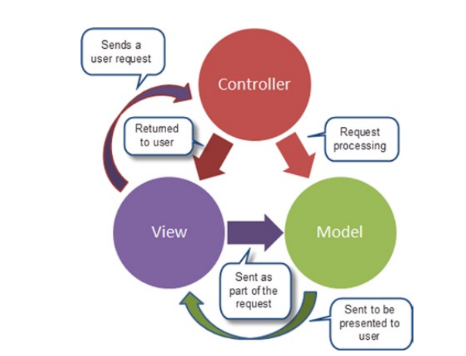

Hình số 3 : Mẫu thiết kế MVC

Các đặc trưng chính của Model, View và Controller trong mẫu thiết kế chuẩn MVC.

Models: Các đối tượng Models là một phần của ứng dụng, các đối tượng này thiết lập logic của phần dữ liệu của ứng dụng. Thông thường, các đối tượng model lấy và lưu trạng thái của model trong CSDL. Ví dụ như, một đối tượng Employee (nhân viên) sẽ lấy dữ liệu từ CSDL, thao tác trên dữ liệu và sẽ cập nhật dữ liệu trở lại vào bảng Eployees ở SQL Server. Trong các ứng dụng nhỏ, model thường là chỉ là một khái niệm nhằm phân biệt hơn là được cài đặt thực thụ, ví dụ, nếu ứng dụng chỉ đọc dữ liệu từ CSDL và gởi chúng đến view, ứng dụng khong cần phải có tầng model và các lớp lien quan. Trong trường hợp này, dữ liệu được lấy như là một đối tượng model (hơn là tầng model).  
Views: Views là các thành phần dùng để hiển thị giao diện người dùng (UI). Thông thường, view được tạo dựa vào thông tin dữ liệu model. Ví dụ như, view dùng để cập nhật bảng Employees sẽ hiển thị các hộp văn bản, drop-down list, và các check box dựa trên trạng thái hiện tại của một đối tượng Employee.  
Controllers: Controller là các thành phần dùng để quản lý tương tác người dùng, làm việc với model và chọn view để hiển thị giao diện người dùng. Trong một ứng dụng MVC, view chỉ được dùng để hiển thị thông tin, controller chịu trách nhiệm quản lý và đáp trả nội dung người dùng nhập và tương tác với người dùng. Ví dụ, controller sẽ quản lý các dữ liệu người dùng gởi lên (query-string values) và gởi các giá trị đó đến model, model sẽ lấy dữ liệu từ CSDL nhờ vào các giá trị này.

Ví dụ: sử dụng biểu đồ tuần tự để mô tả mô hình MVC.

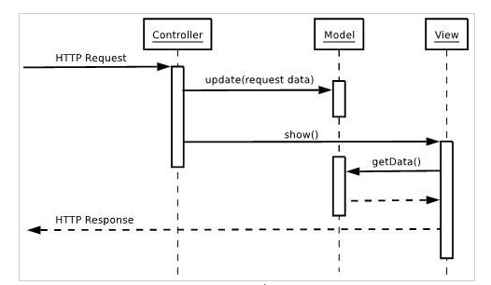

* + 1. **Giới thiệu ASP.NET MVC**

Phiên bản này được phát hành vào tháng 10 năm 2013 trên nền tảng bộ .Net Framework 4.5 và .Net Framework 4.5.1 trên phiên bản Visual Studio 2013. Các đặc điểm chính của phiên bản này như sau :

* Với MVC5 thì cải tiến hơn so với ASP.NET MVC4, Bootstrap được thay thế mẫu MVC mặc định;
* Chứng thực người dùng Authentication Filter được tuỳ chỉnh hoặc chứng thực từ hãng thứ 3 cung cấp;
* Với Filter overrides, chúng ta có thể Filter override trên Method hoặc Controller;
* Thuộc tính Routing được tích hợp vào MVC5;
  1. **Tìm hiểu về jQuery**
     1. **Khái niệm**
* j**Query** là 1 **Javascript Framework**, tạo ra các tương tác trên web một cách nhanh nhất.
* **jQuery** được khởi xướng bởi **John Resig** (hiện là trưởng dự án của **Mozzila**) vào năm 2006.

**jQuery** có mã nguồn mở và hoàn toàn miễn phí, có một cộng đồng sử dụng đông đảo và được rất nhiều lập trình tham gia hoàn thiện, phát triển và viết **Plugin**

* + 1. **Ưu điểm**
       - Hỗ trợ tốt việc xử lý Dom, Ajax…
       - Tương thích nhiều trình duyệt web phổ biến.
       - Nhỏ gọn, dễ dùng.
       - Ít xung khắc với các thư viện Javascript khác.
       - Plugin phong phú.
    2. **Nhược điểm**
* Máy client yếu,chậm nếu xài js quá nhiều.
* Không tốt cho SEO.
* Nếu check security không tốt có thể bị hack bằng cách access thẳng đến file php xử lý.

**Chương 3:**

**GIẢI QUYẾT VẤN ĐỀ**

1. **MÔ HÌNH SƠ ĐỒ ERD**
   1. **Mô hình ERD tổng quát**

CT đơn hàng

Nhà cung cấp

(1,1)

(1,n)

(1,n)

(1,n)

(1,1)

(1,1)

(1,1)

Sản Phẩm

(1,1)

Khách hàng

Phiếu nhập

(1,1)

(1,n)

(1,n)

(1,n)

(1,n)

(1,1)

Giảm giá

Đơn hàng

CT Phiếu nhập

Admin

* 1. **Mô hình ERD chi tiết**

Sản Phẩm

1. (1,1) (1,n)

Nhà cung cấp

Mô tả : Mỗi sản phẩm có 1 nhà cung cấp , mỗi nhà cung cấp có nhiều sản phẩm. Mối quan hệ giữa SANPHAM và NHASANXUAT là quan hệ 1-n (một – nhiều)

* 1. **Thuộc tính của các loại thực thể**
* **NHACUNGCAP**
  + MANCC (Mã nhà cung cấp)
  + TENNCC (Tên nhà cung cấp)
  + DIACHINCC (Địa chỉ nhà cung cấp)
  + EMAILNCC (Email nhà cung cấp)
  + MASOTHUE (Mã số thuế)
  + GHICHU (Ghi chú)
* **SANPHAM**
  + MASP (Mã sản phẩm tự động)
  + TENSP (Tên sản phẩm)
  + LOAI (Loại sản phẩm)
  + SOLUONG (Số lượng)
  + MANCC (Mã nhà cung cấp)
  + DONVITINH (Đơn vị tính)
  + GIAVON (Giá vốn)
  + GIABAN (Giá bán)
  + HINHANH (hình ảnh)
  + MOTA (Mô tả sản phẩm)
* **DONDATHANG**
  + MAHD (Mã hóa đơn)
  + DATHANHTOAN (Đã thanh toán hay chưa)
  + TINHTRANGGIAO (Tình trạng giao hàng)
  + NGAYDAT (Ngày đặt)
  + NGAYGIAO (Ngày giao)
  + MAKH (Mã khách hàng)
  + THANHTIEN (Thành tiền)
* **CTDONDATHANG**
  + MAHD (Mã hóa đơn)
  + MASP (Mã sản phẩm)
  + SL (số lượng)
  + TONGTIEN (tổng tiền)
* **KHACHHANG**
  + MAKH (Mã khách hàng)
  + TK (Tài khoản đăng nhập)
  + MK (Mật khẩu tài khoản)
  + TENTK (Ký danh tài khoản)
  + EMAILKH (Email khách hàng)
  + DIACHIKH (Địa chỉ khách hàng)
  + DTKH (Điện thoại khách hàng)
  + GIOITINH (Giới tính)
* **PHIEUNHAP**
  + MAPN (Mã phiếu nhập)
  + MANCC (Mã nhà cung cấp)
  + NGAYNHAP (Ngày nhập)
* **CTPHIEUNHAP**
  + MAPN (Mã phiếu nhập)
  + MASP (Mã sản phẩm)
  + TENSP (Tên sản phẩm)
  + SOLUONGNHAP (số lượng nhập)
  + GIAVON (giá vốn)
* **GIAMGIA**
  + MASP (Mã sản phẩm)
  + MAHD (Mã hóa đơn)
  + GIAMGIA (Giảm giá)
* **ADMIN**
  + USERADMIN **(**Tài khoản admin**)**
  + PASSADMIN (Mật khẩu admin)
  + HOTEN (Họ và tên)

1. **MÔ HÌNH QUAN HỆ**

**NHACUNGCAP** (MANCC, TENNCC, DIACHINCC, DTNCC, EMAILNCC, MASOTHUE, GHICHU)

**SANPHAM** (MASP, TENSP, LOAI, SOLUONG, MANCC, DONVITINH, GIAVON, GIABAN, HINHANH, MOTA)

**DONDATHANG**(MAHD, DATHANHTOAN, TINHTRANGGIAO, NGAYDAT, NGAYGIAO, MAKH, THANHTIEN)

**CTDONDATHANG** (MAHD, MASP, SL, TONGTIEN)

**KHACHHANG (** MAKH, TK, MK, TENKH, EMAILKH, DIACHIKH, DTKH, GIOITINH )

**PHIEUNHAP** (MAPN, MANCC, NGAYNHAP)

**CTPHIEUNHAP**(MAPN, MASP, TENSP, SOLUONGNHAP,GIAVON)

**GIAMGIA** (MASP, MHD, GIAMGIA)

**ADMIN** (USERADMIN, PASSADMIN, HOTEN)

1. **MÔ HÌNH VẬT LÝ**

* **Table NHACUNGCAP**

|  |  |  |  |  |
| --- | --- | --- | --- | --- |
| **Tên thuộc tính** | **Diễn giải** | **Kiểu dữ liệu** | **Ràng buộc** | **Độ dài** |
| MANCC | Mã nhà cung cấp | Varchar | Primary Key | 7 |
| TENNCC | Tên nhà cung cấp | Nvarchar |  | 50 |
| DIACHINCC | Địa chỉ nhà cung cấp | Nvarchar |  | 50 |
| DTNCC | Điện thoại nhà cung cấp | Varchar |  | 50 |
| EMAILNCC | Email | Varchar |  | 50 |
| MASOTHUE | Mã số thuế | Char |  | 10 |
| CONGNO | Số tiền còn nợ nhà cc | Decimal |  |  |
| TONGMUA | Tổng tiền phiếu nhập | Decimal |  |  |
| GHICHU | Ghi chú | Nvarchar |  | 100 |

**Table SANPHAM**

|  |  |  |  |  |
| --- | --- | --- | --- | --- |
| **Tên thuộc tính** | **Diễn giải** | **Kiểu dữ liệu** | **Ràng buộc** | **Độ dài** |
| MASP | Mã sản phẩm | Varchar | Primary key | 7 |
| TENSP | Tên sản phẩm | Nvarchar | Not null | 50 |
| LOAI | Loại sản phẩm | Nvarchar | Not null | 30 |
| SOLUONG | Số lượng | Int |  |  |
| MANCC | Mã nhà cung cấp | Varchar | Foreign key | 7 |
| DONVITINH | Đơn vị tính | Nvarchar |  | 10 |
| GIAVON | Giá vốn | Decimal |  |  |
| GIABAN | Giá bán | Decimal |  |  |
| HINHANH | Hình ảnh | Varchar |  | 100 |
| MOTA | Mô tả | Nvarchar |  | max |

**Table KHACHHANG**

|  |  |  |  |  |
| --- | --- | --- | --- | --- |
| Tên thuộc tính | Diễn giải | Kiểu dữ liệu | Ràng buộc | Độ dài |
| MAKH | Mã khách hàng | Varchar | Primary key | 7 |
| TK | Tài khoản đăng nhập | Varchar | Unique | 50 |
| MK | Mật khẩu | Varchar | Not null | 50 |
| TENKH | Tên khách hàng | Nvarchar | Not null | 50 |
| EMAILKH | Email khách hàng | Varchar | Not null | 100 |
| DIACHIKH | Địa chỉ khách hàng | Nvarchar | Not null | 200 |
| DTKH | Điện thoại khách hàng | Nvarchar | Not null | 50 |
| GIOITINH | Giới tính | Nchar |  | 4 |

**Table DONDATHANG**

|  |  |  |  |  |
| --- | --- | --- | --- | --- |
| Tên thuộc tính | Diễn giải | Kiểu dữ liệu | Ràng buộc | Độ dài |
| MAHD | Mã hóa đơn | Varchar | Primary key | 7 |
| DATHANHTOAN | Xác nhận thanh toán | Bit |  |  |
| TINHTRANGGIAO | Tình trạng giao hàng | Bit |  |  |
| NGAYDAT | Ngày đặt | Datetime |  |  |
| NGAYGIAO | Ngày giao | Datetime |  |  |
| MAKH | Mã khách hàng | Varchar | Foreign key | 7 |
| THANHTIEN | Thành tiền | Decimal | Check(>=0) | (18,0) |

Table CTDONHANG

|  |  |  |  |  |
| --- | --- | --- | --- | --- |
| Tên thuộc tính | Diễn giải | Kiểu dữ liệu | Ràng buộc | Độ dài |
| MAHD | Mã hóa đơn | Varchar | Foreign key | 7 |
| MASP | Mã sản phẩm | Varchar | Foreign key | 7 |
| SL | Số lượng | Int |  |  |
| TONGTIEN | Tổng tiền | Decimal |  | (18,0) |
|  |  |  | Primarykey (MAHD,MASP) |  |

Table GIAMGIA

|  |  |  |  |  |
| --- | --- | --- | --- | --- |
| Tên thuộc tính | Diễn giải | Kiểu dữ liệu | Ràng buộc | Độ dài |
| MASP | Mã sản phẩm | Varchar | Foreign key | 7 |
| MAHD | Mã hóa đơn | Varchar | Foreign key | 7 |
| GIAMGIA | Số tiền giảm | Decimal |  |  |

**Table PHIEUNHAP**

|  |  |  |  |  |
| --- | --- | --- | --- | --- |
| Tên thuộc tính | Diễn giải | Kiểu dữ liệu | Ràng buộc | Độ dài |
| MAPN | Mã phiếu nhập | Varchar | Primary key | 7 |
| MANCC | Mã nhà cung cấp | Varchar | Foreign key | 7 |
| NGAYNHAP | Ngày nhập | Datetime |  |  |
| THANHTIEN | Tiền 1 phiếu nhập | Decimal |  |  |

Table CTPHIEUNHAP

|  |  |  |  |  |
| --- | --- | --- | --- | --- |
| Tên thuộc tính | Diễn giải | Kiểu dữ liệu | Ràng buộc | Độ dài |
| MAPN | Mã phiếu nhập | Varchar | Foreign key | 7 |
| MASP | Mã sản phẩm | Varchar | Foreign key | 7 |
| TENSP | Tên sản phẩm | Nvarchar | Foreign key | 50 |
| SOLUONGNHAP | Int |  |  |  |
| GIAVON | Decimal |  |  |  |

Table ADMIN

|  |  |  |  |  |
| --- | --- | --- | --- | --- |
| Tên thuộc tính | Diễn giải | Kiểu dữ liệu | Ràng buộc | Độ dài |
| USERADMIN | Tài khoản admin | Varchar | Primary key | 30 |
| PASSADMIN | Mật khâu admin | Varchar | Not null | 30 |
| HOTEN | Họ và tên | Nvarchar | Not null | 50 |

1. 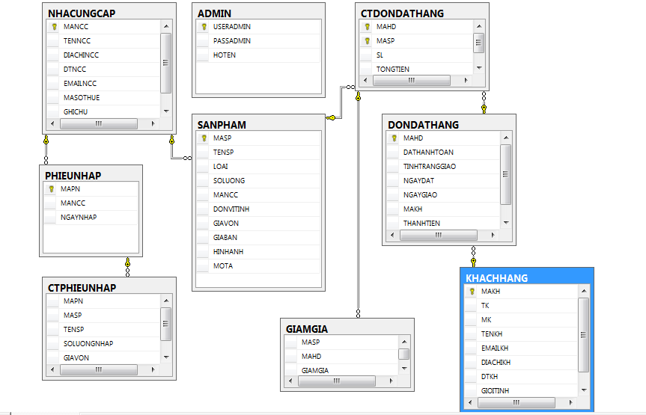**CƠ SỞ DỮ LIỆU**
2. **SILEMAP – SƠ ĐỒ SILE**
3. **MỘT SỐ GIAO DIỆN VÀ CHỨC NĂNG CHÍNH**
   1. **Các trang người dùng**

* **Trang chủ:**

**Chức năng:**

* Trình bày các sản phẩm mới, sản phẩm nổi bật
* Giúp cho khách hàng có thể xem một cách tổng quá về Website.
* Tìm kiếm những sản phẩm trong Website.

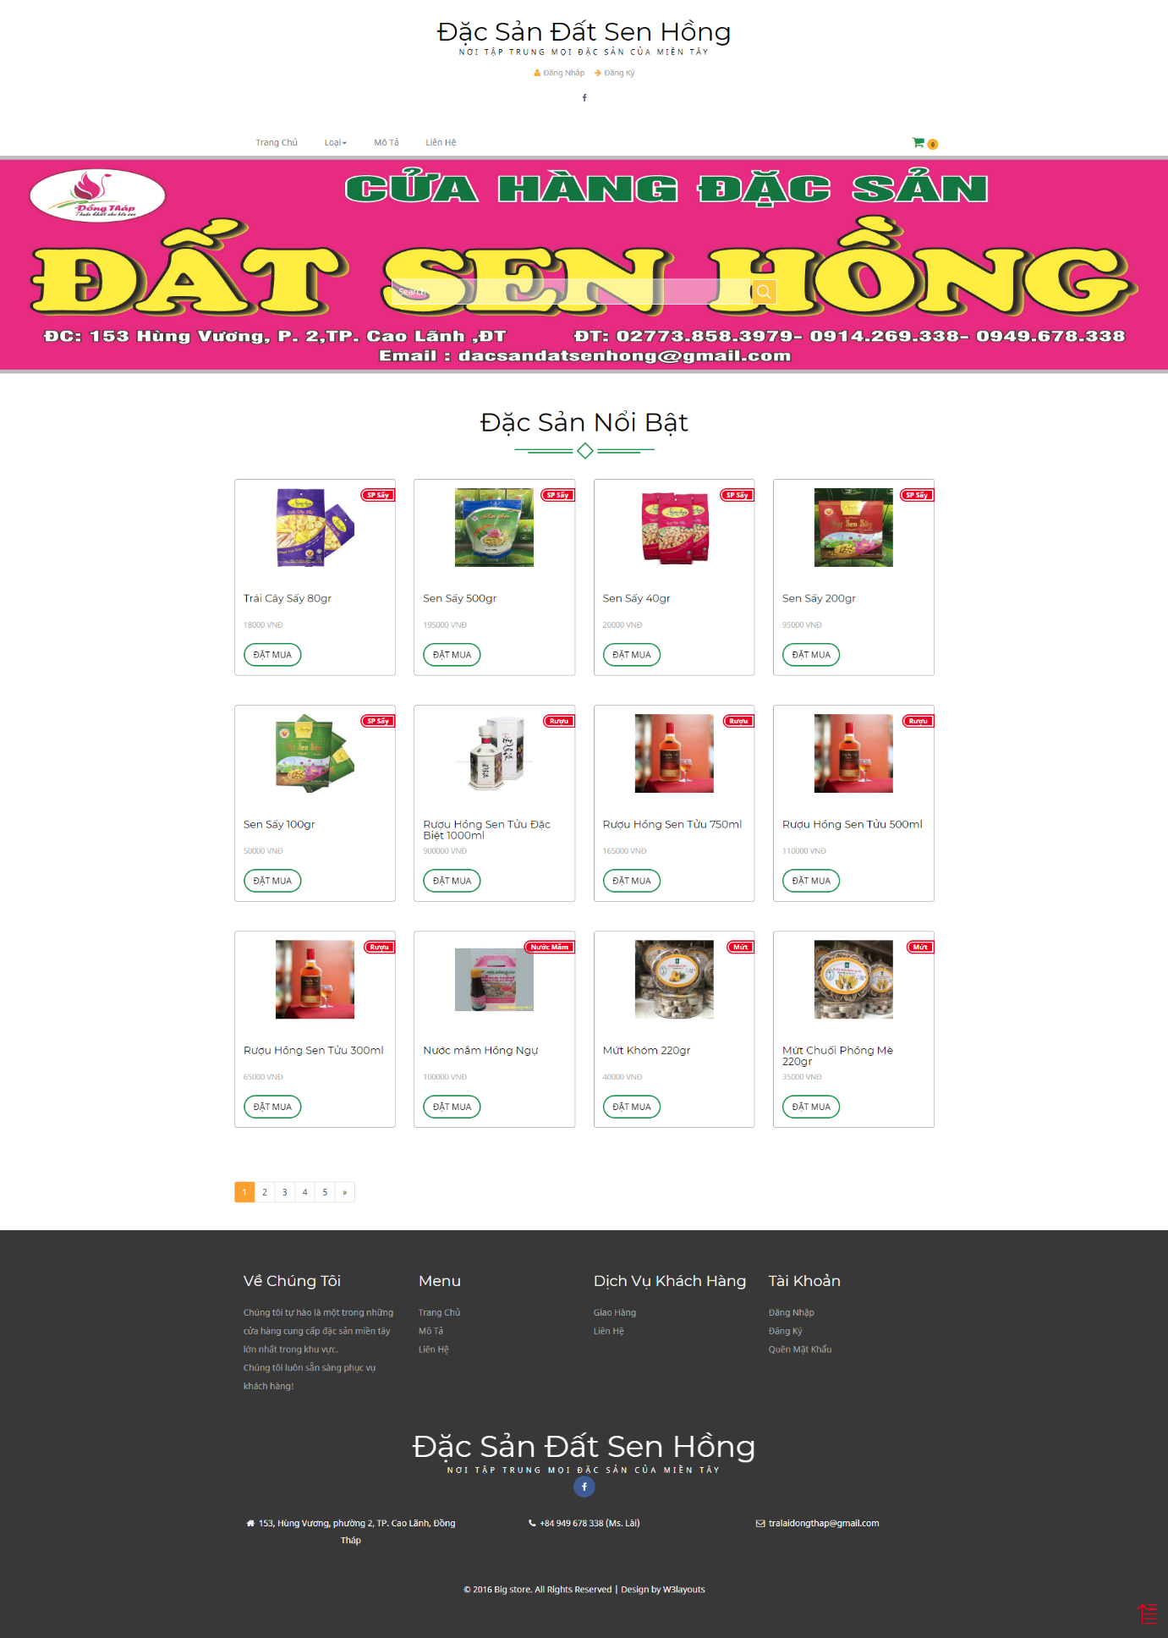

* **Đăng nhập:**

**Chức năng:**

* 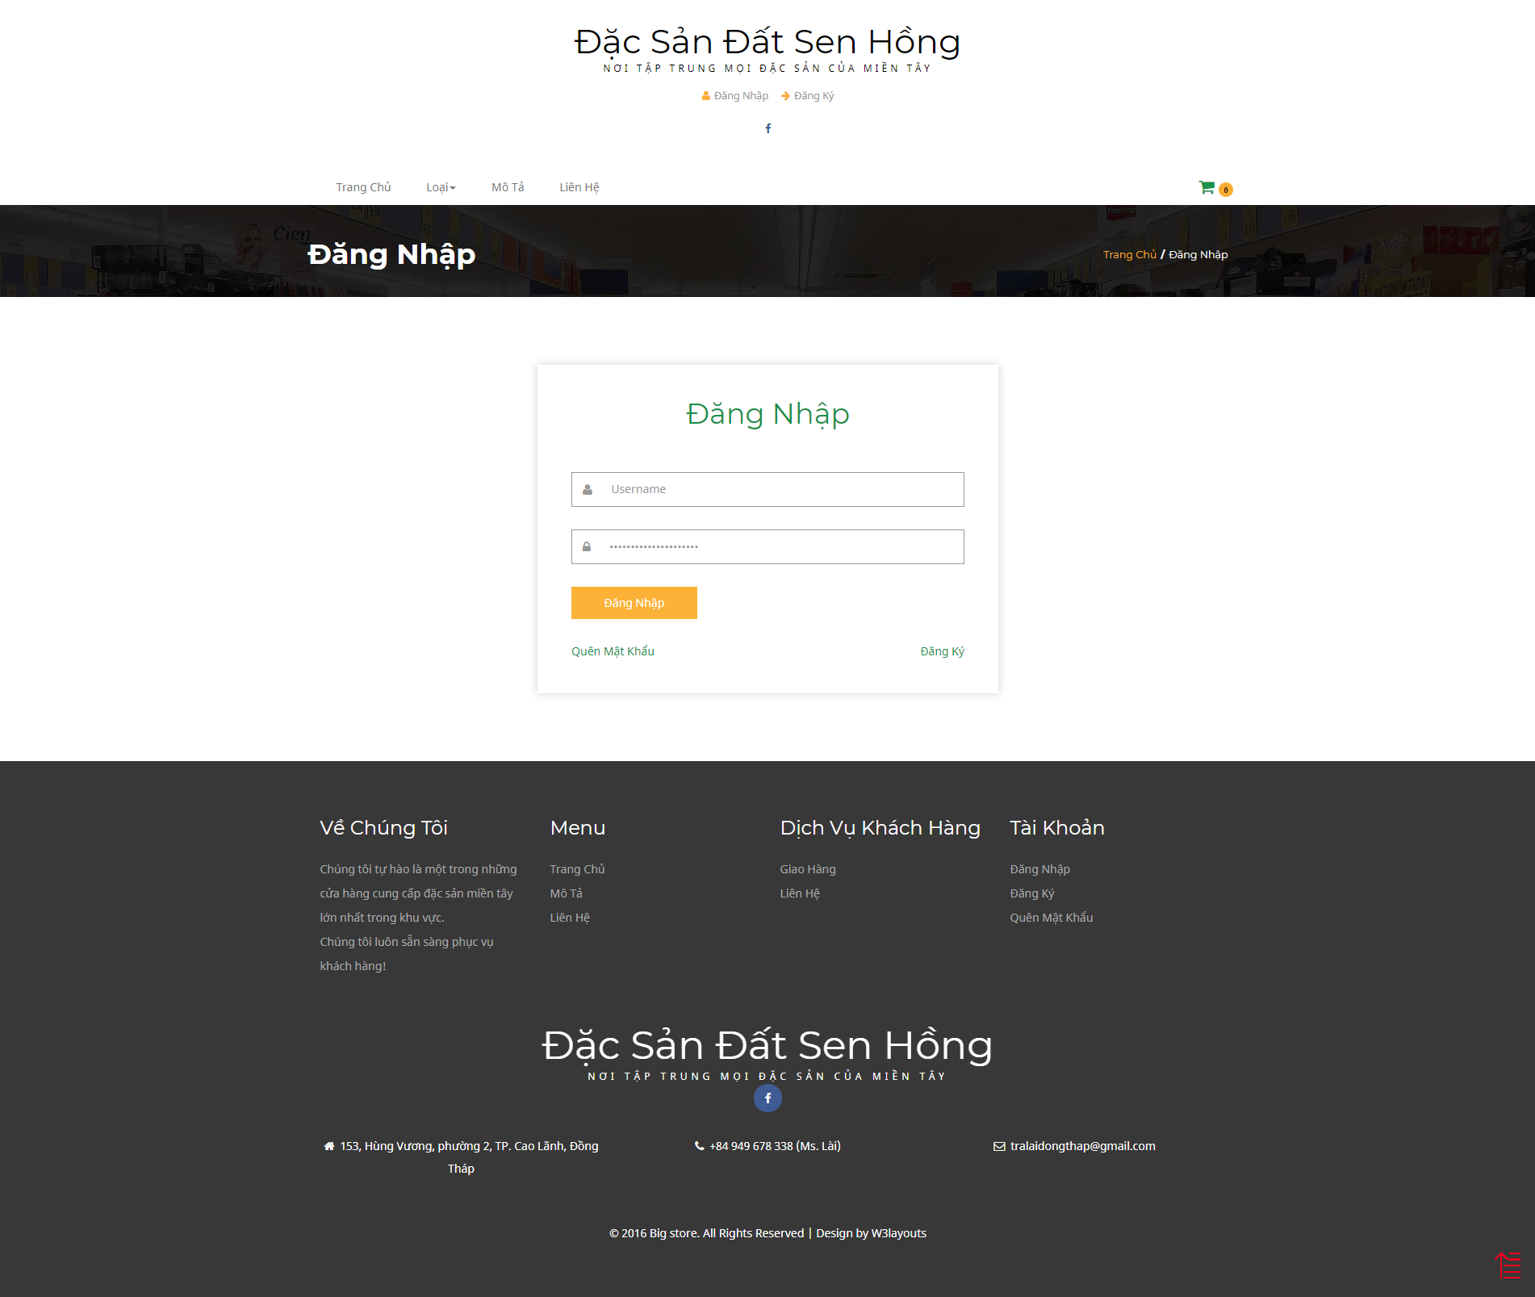**Khách hàng cần đăng nhập tài khoản của mình để đăng ký mua hàng, và thanh toán**
  1. Sau khi đăng nhập thành công quý khách có thể xem và cập nhật thông tin tại trang Info

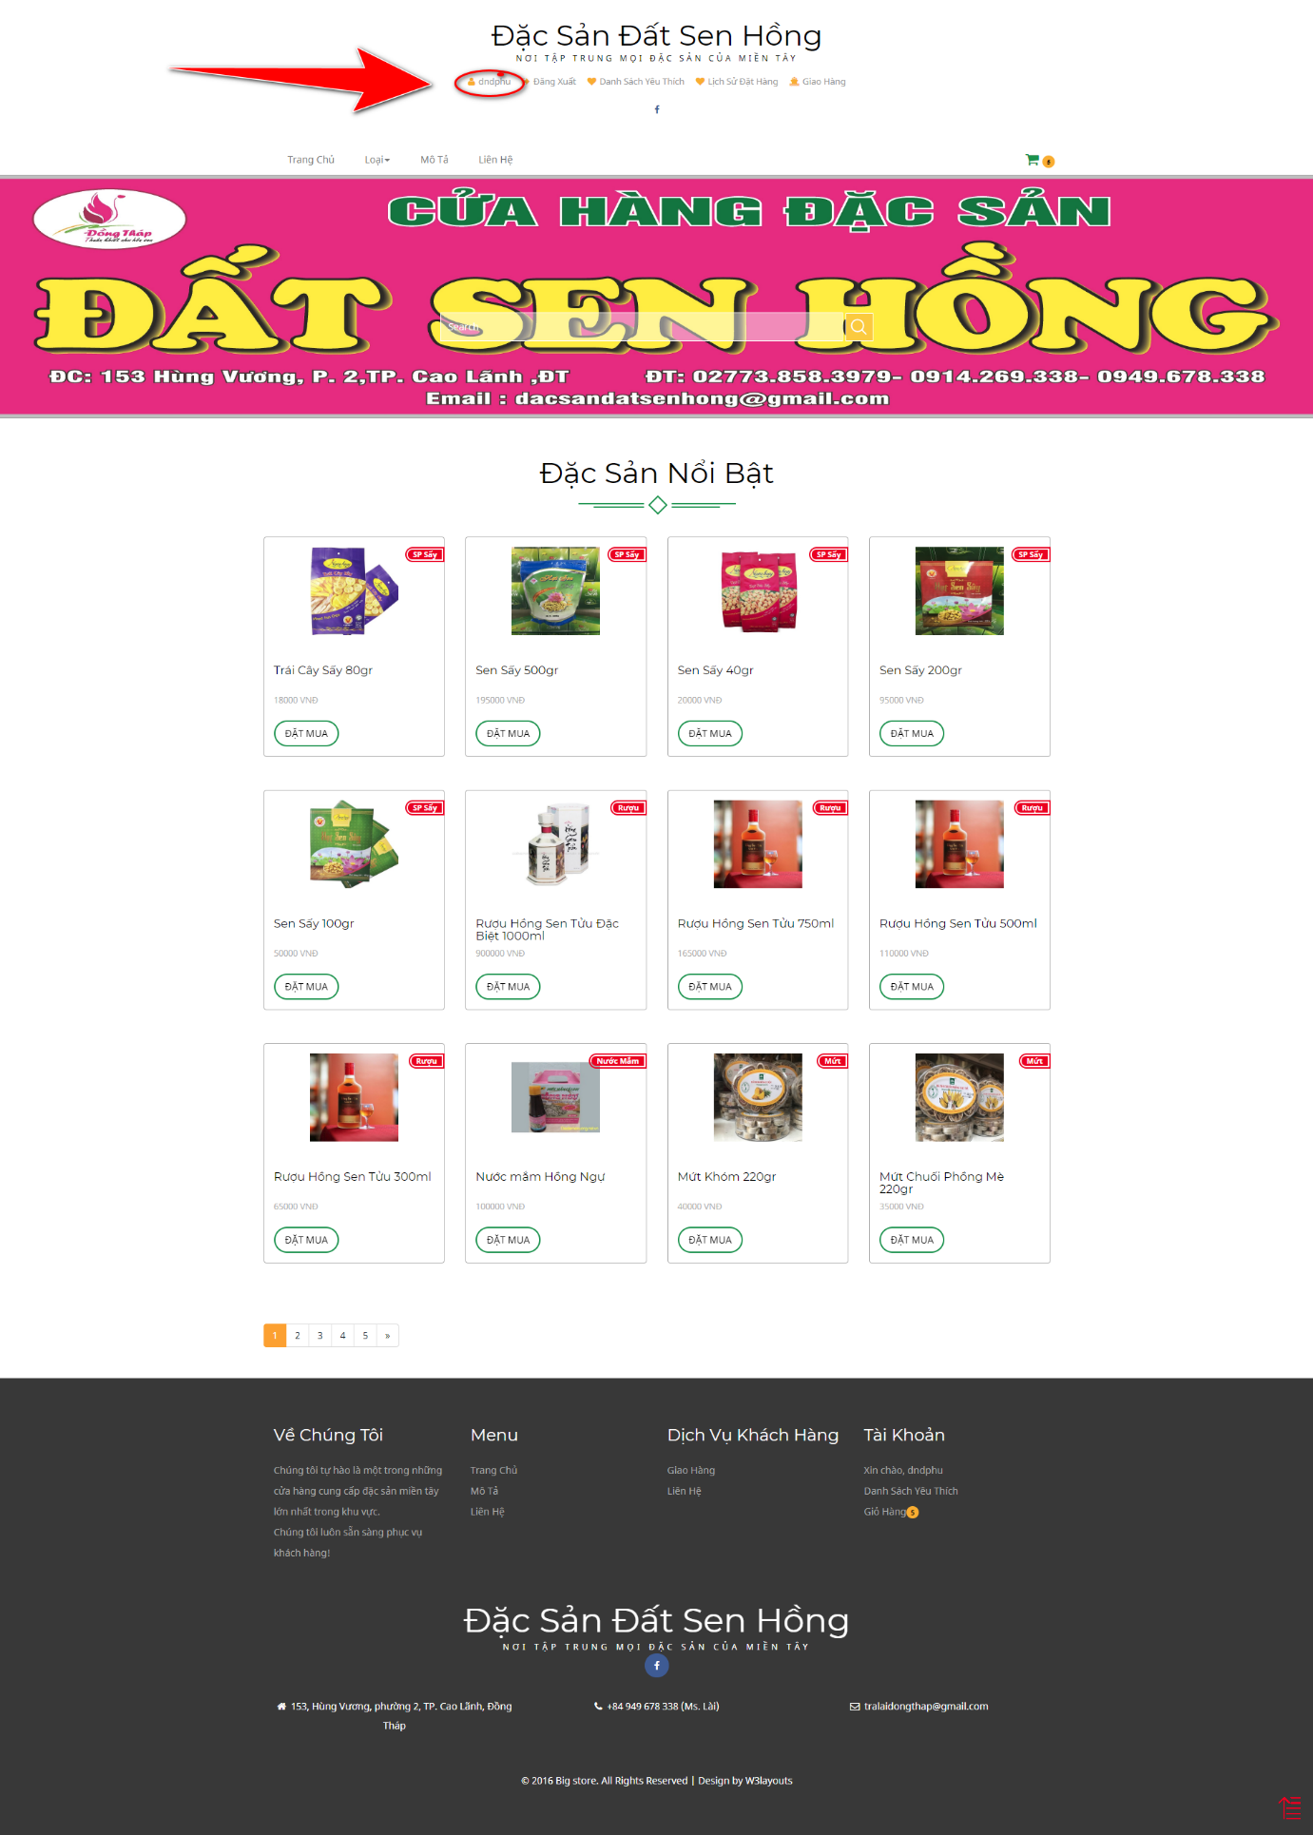

* Sau khi chọn trang thông tin cá nhân của khách hàng sẽ xuất hiện, tại đây khách hàng có thể cập nhật thông tin cá nhân, việc làm này để xác nhận đặt hàng một cách dễ dàng hơn. (Lưu ý: muốn thay đổi mật khẩu, khách hàng 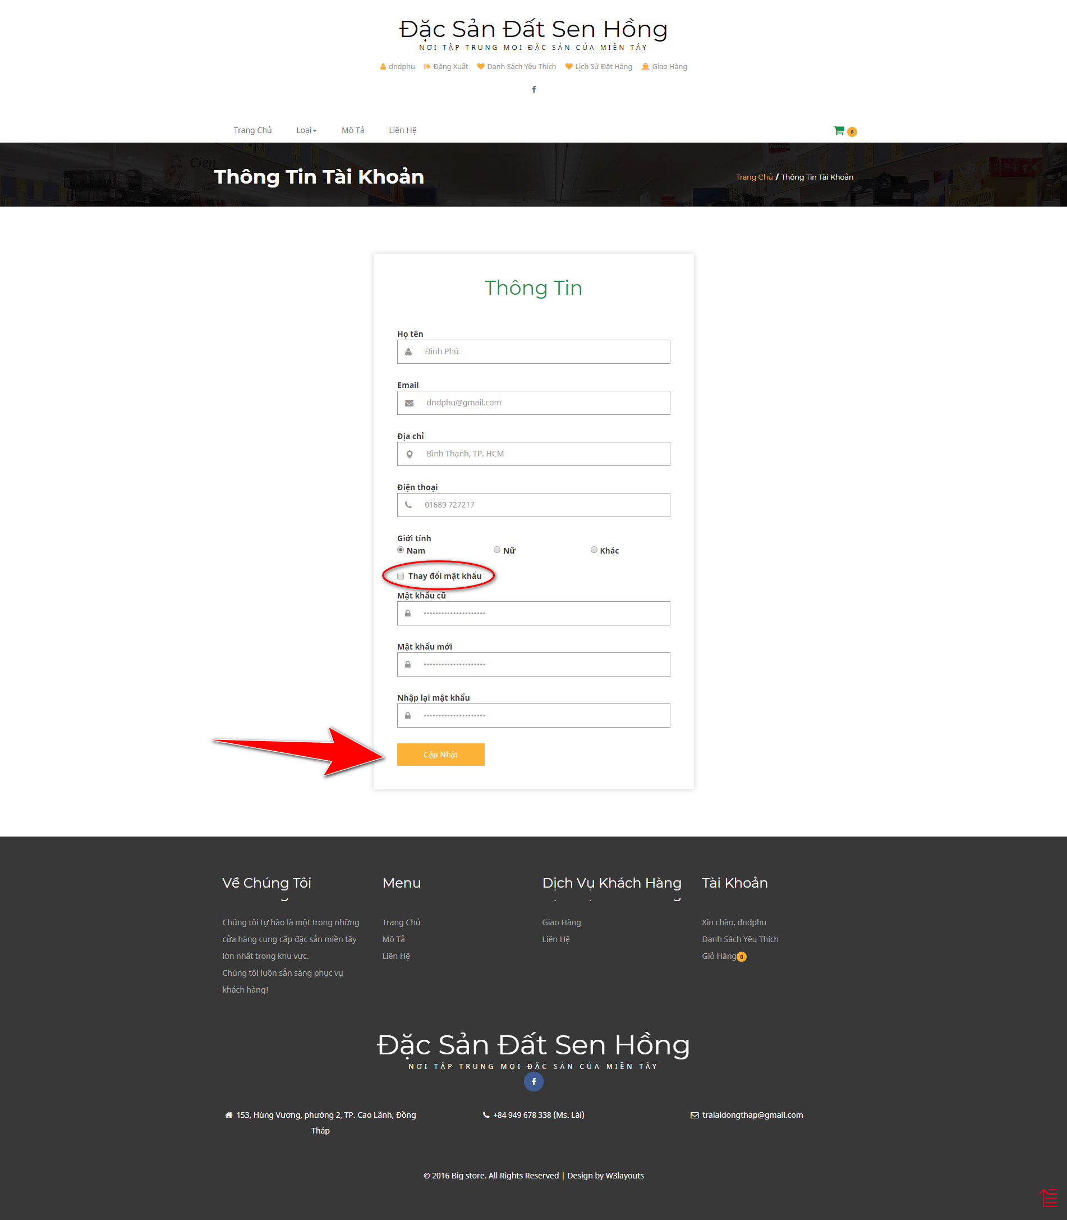phải tick vào ô thay đổi mật khẩu). Hoàn tất nhất vào Cập Nhật để hoàn tất

1. Khi chọn “Lịch sử đặt hàng”, quý khách có thể xem lại các đơn hàng minh đã đặt, có thể kiểm tra xem mình đã thanh toán chưa và tình trạng đơn hàng.



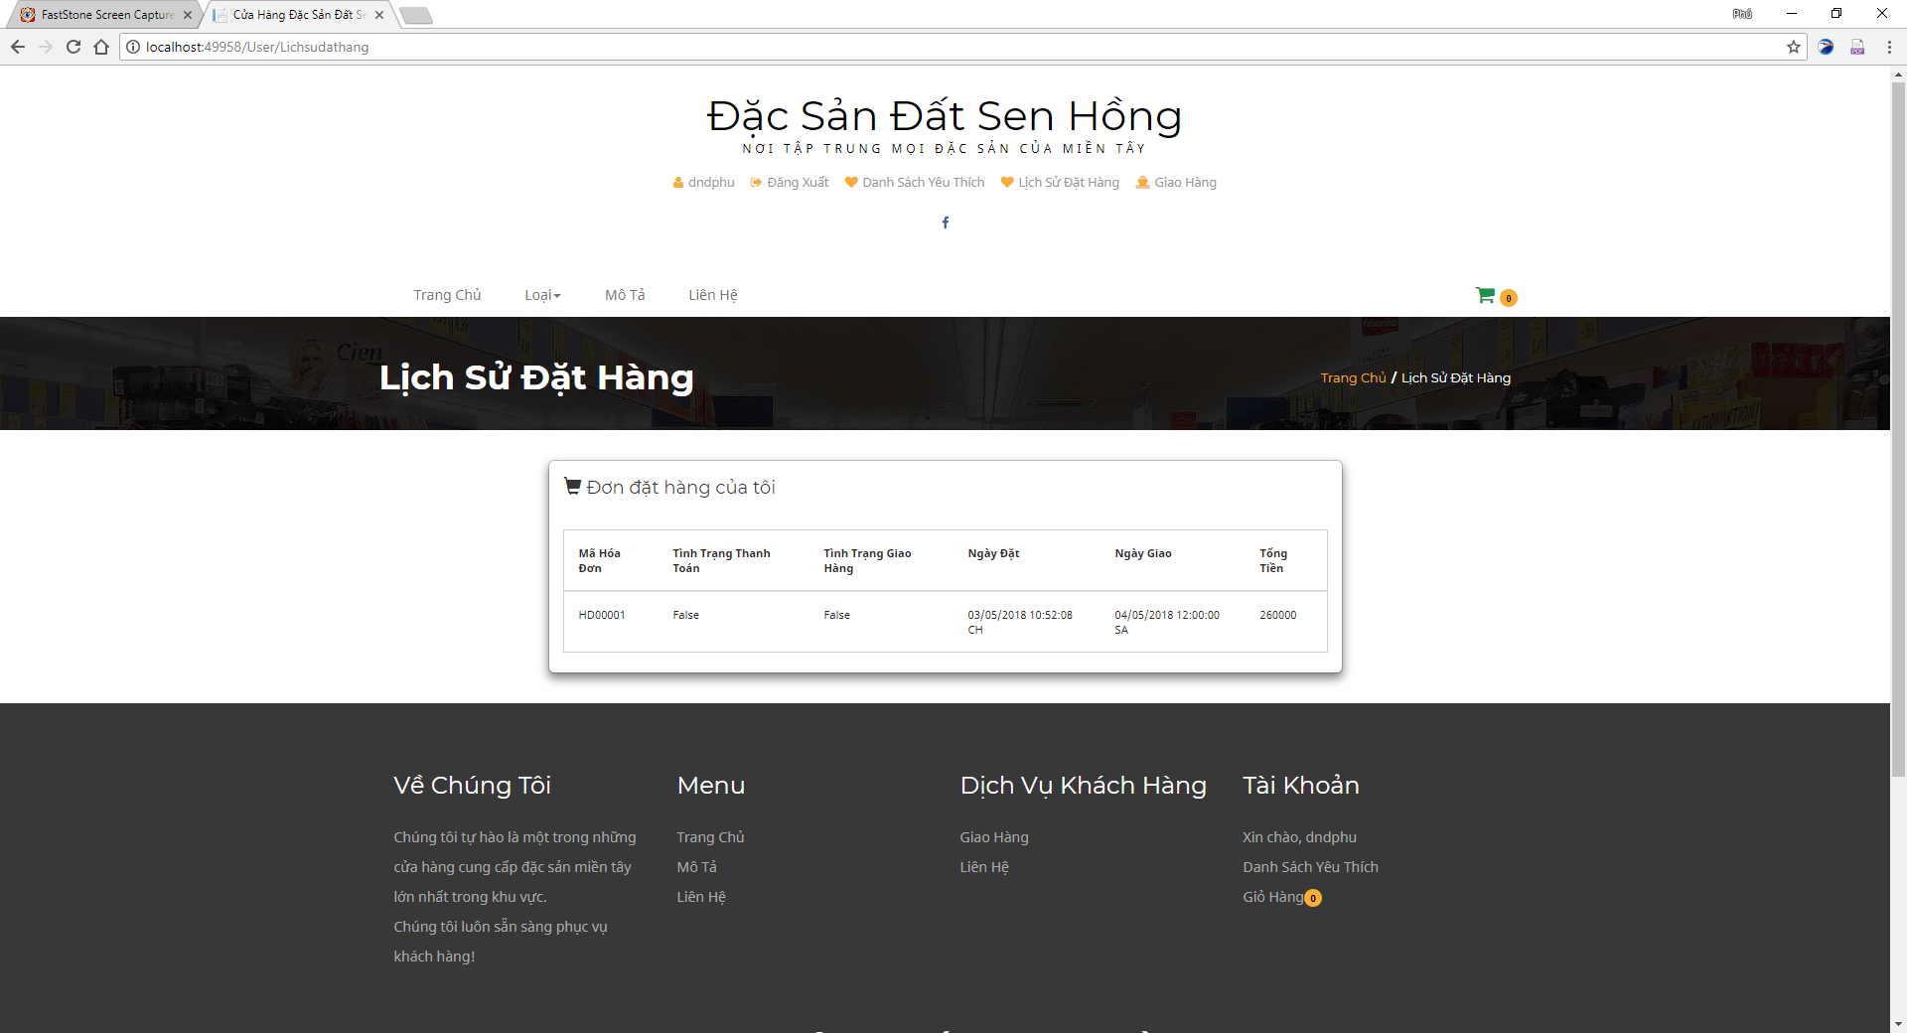

1. 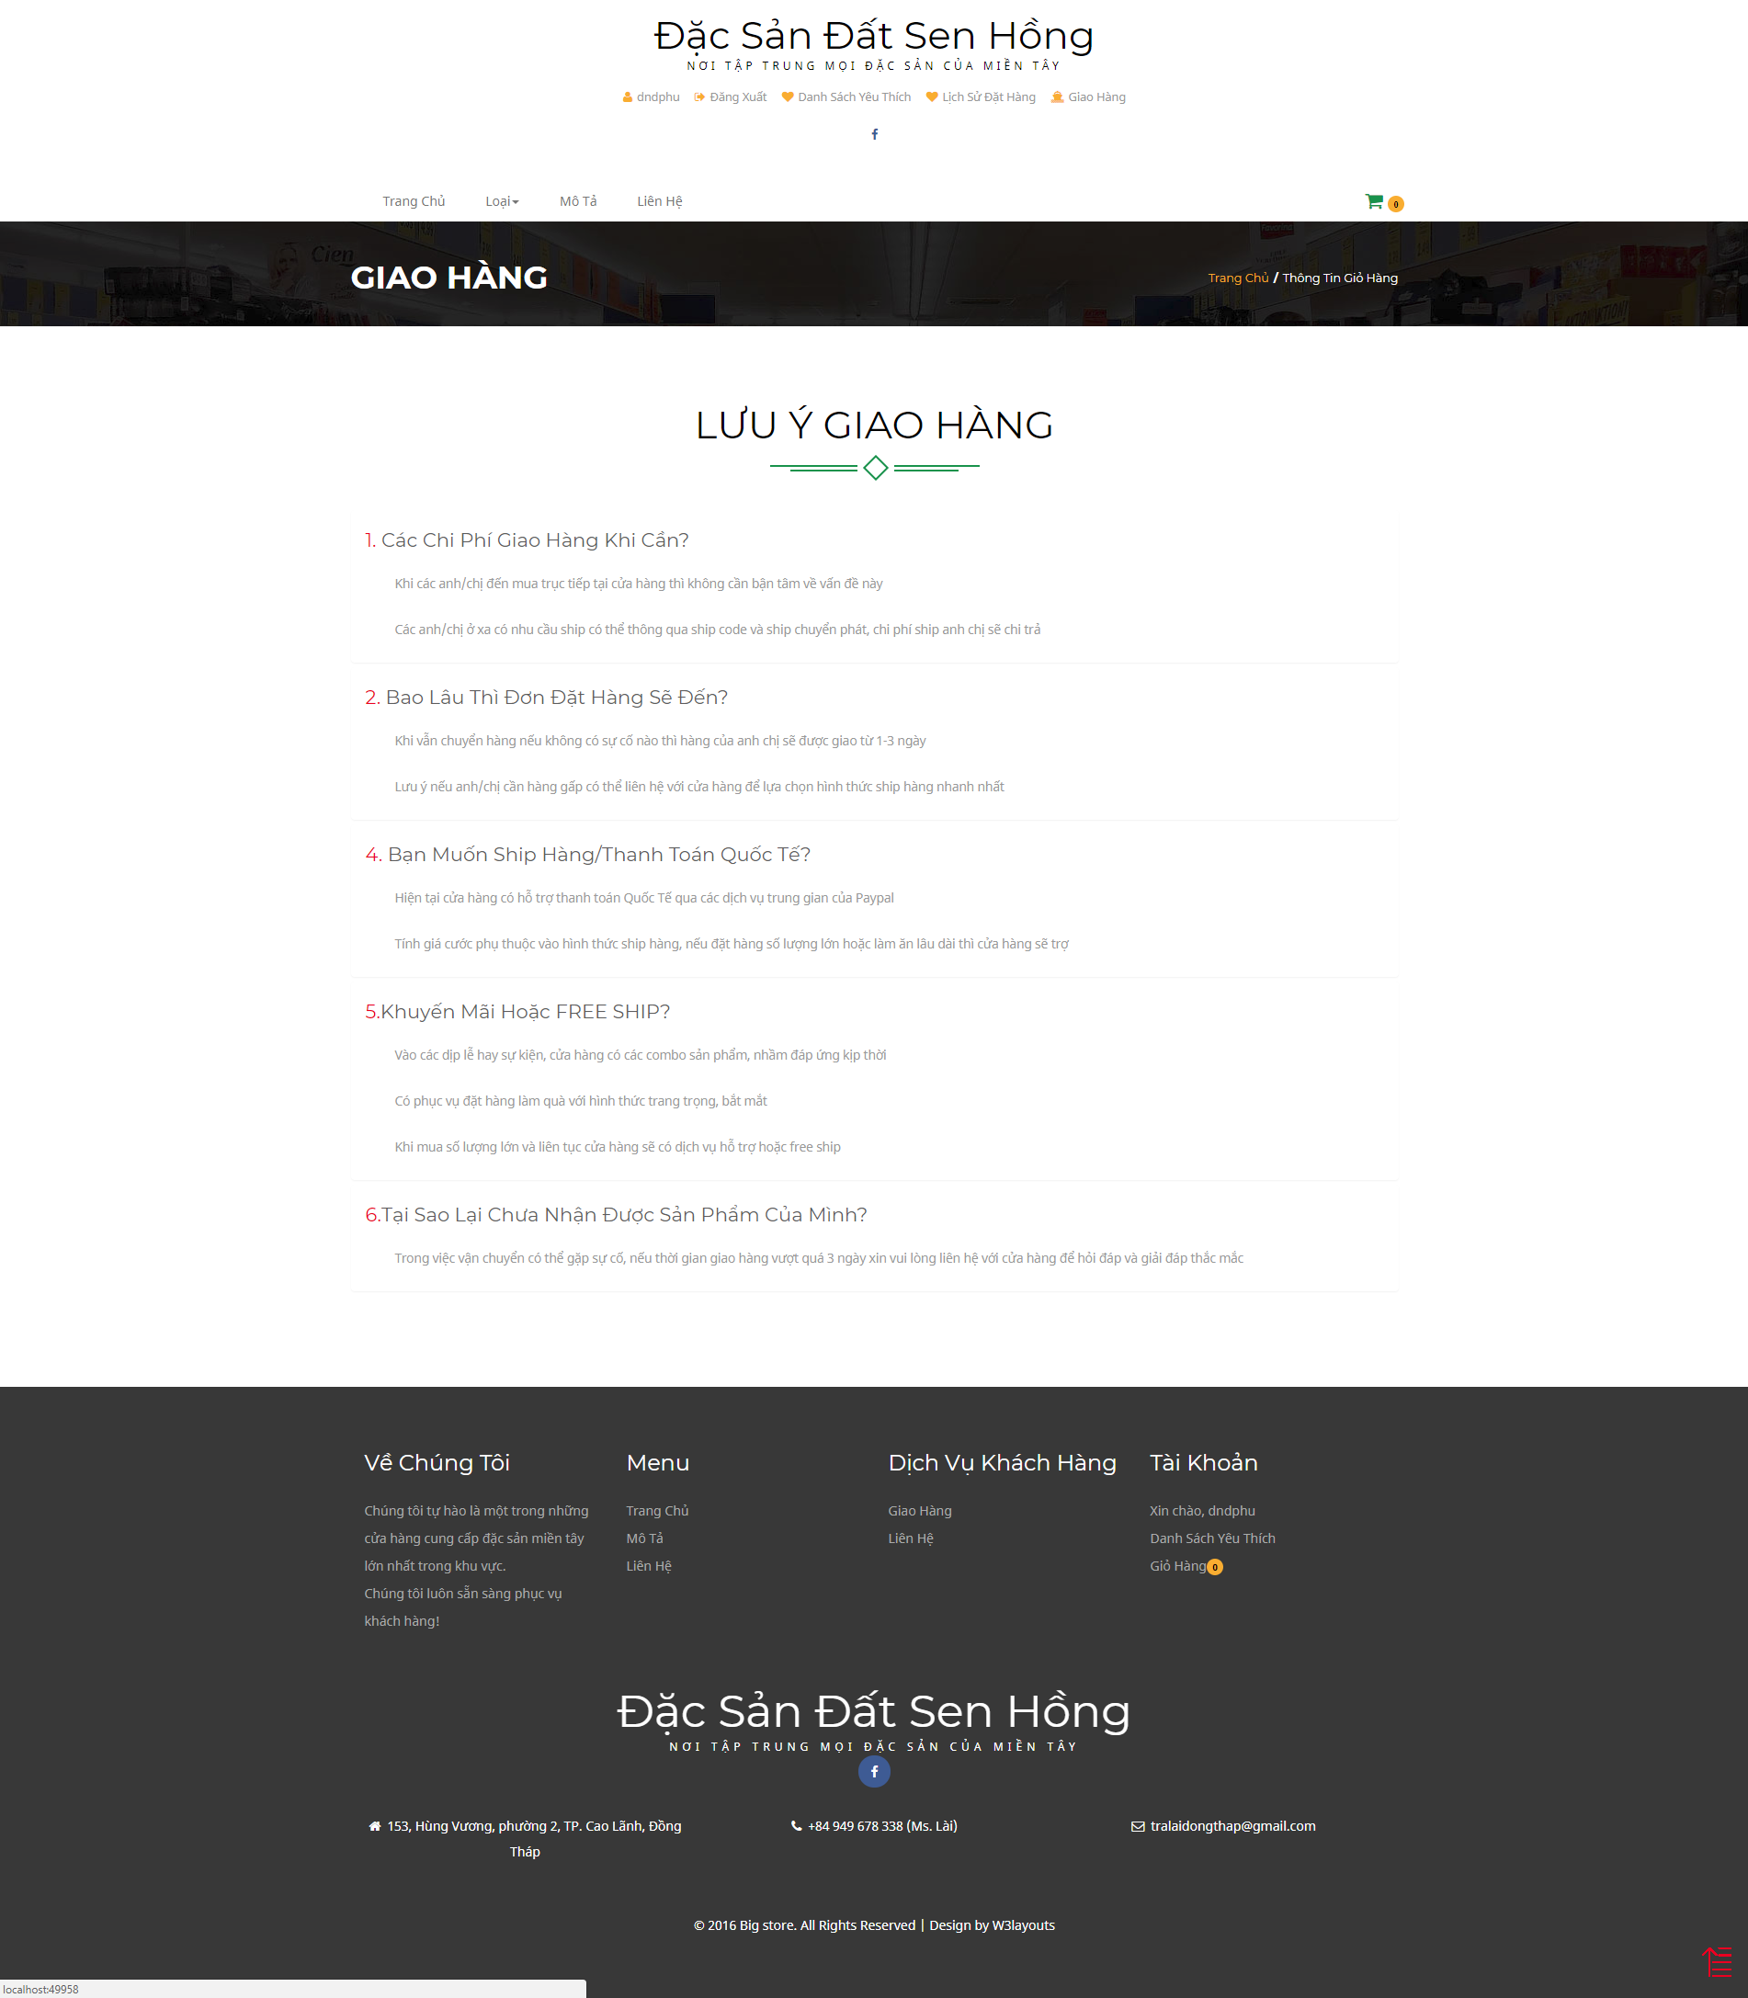Khi chọn “Giao hàng”, trang tin tức về vấn đề giao hàng sẽ hiện ra. Cung cấp những thông tin để giải đáp về việc giao hàng của cửa hàng

* **Trang Đăng Ký:**

**Chức năng: đăng ký một tài khoản để có thể mua hàng**

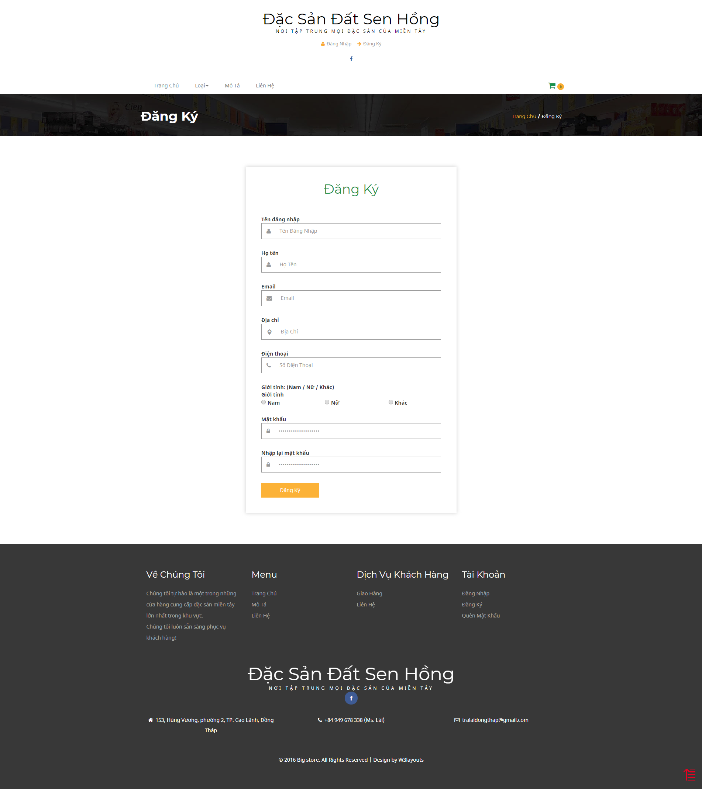

* **Trang Loại:**

**Chức năng: hiện thị phân loại nhóm từng sản phẩm**

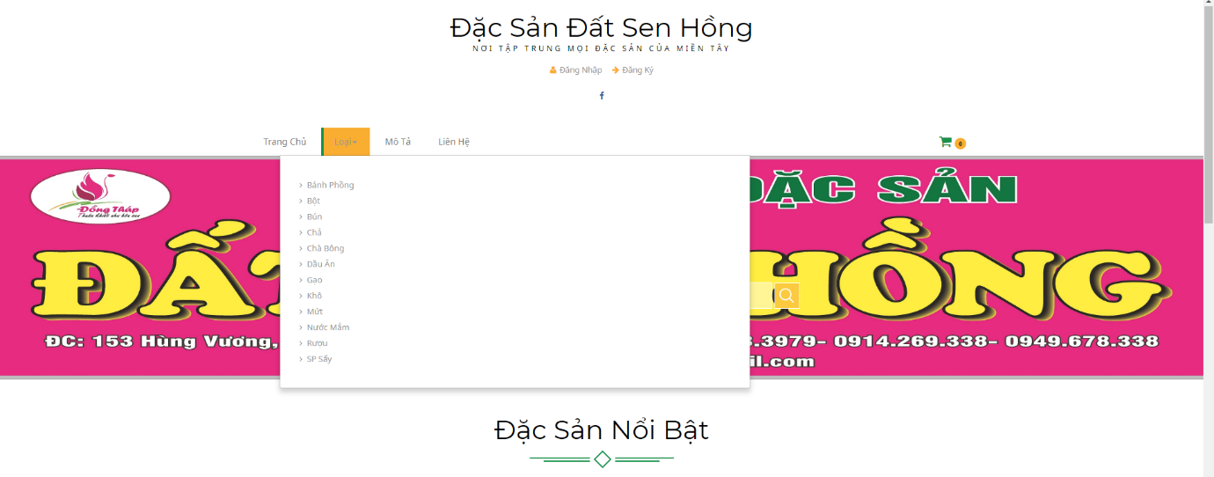

* Khi nhấp chọn 1 loại bất kì sẽ hiện ra sản phẩm tương ứng

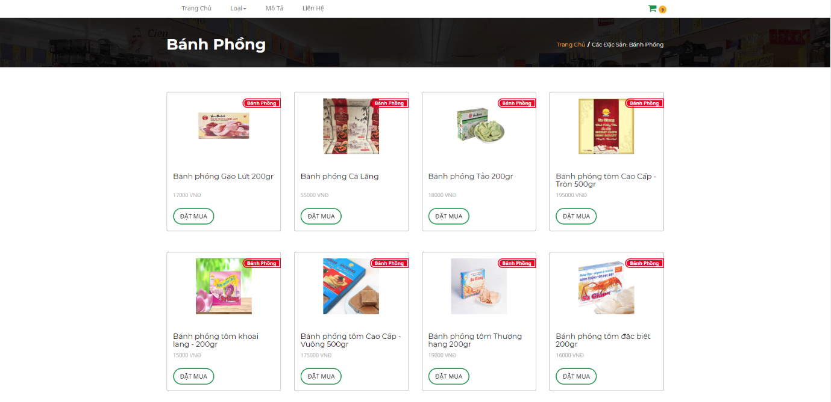

* **Trang Chi tiết: khi nhấp vào tên hoặc một hình sản phẩm bất kì sẽ dẫn đến chi tiết**

**Chức năng:. Trang chi tiết sẽ hiển thị đầy đủ tên sản phẩm, giá và mô tả chi tiết. Giúp khách hàng có cái nhìn chân thực hơn, lựa chọn sản phẩm dễ dàng hơn.**

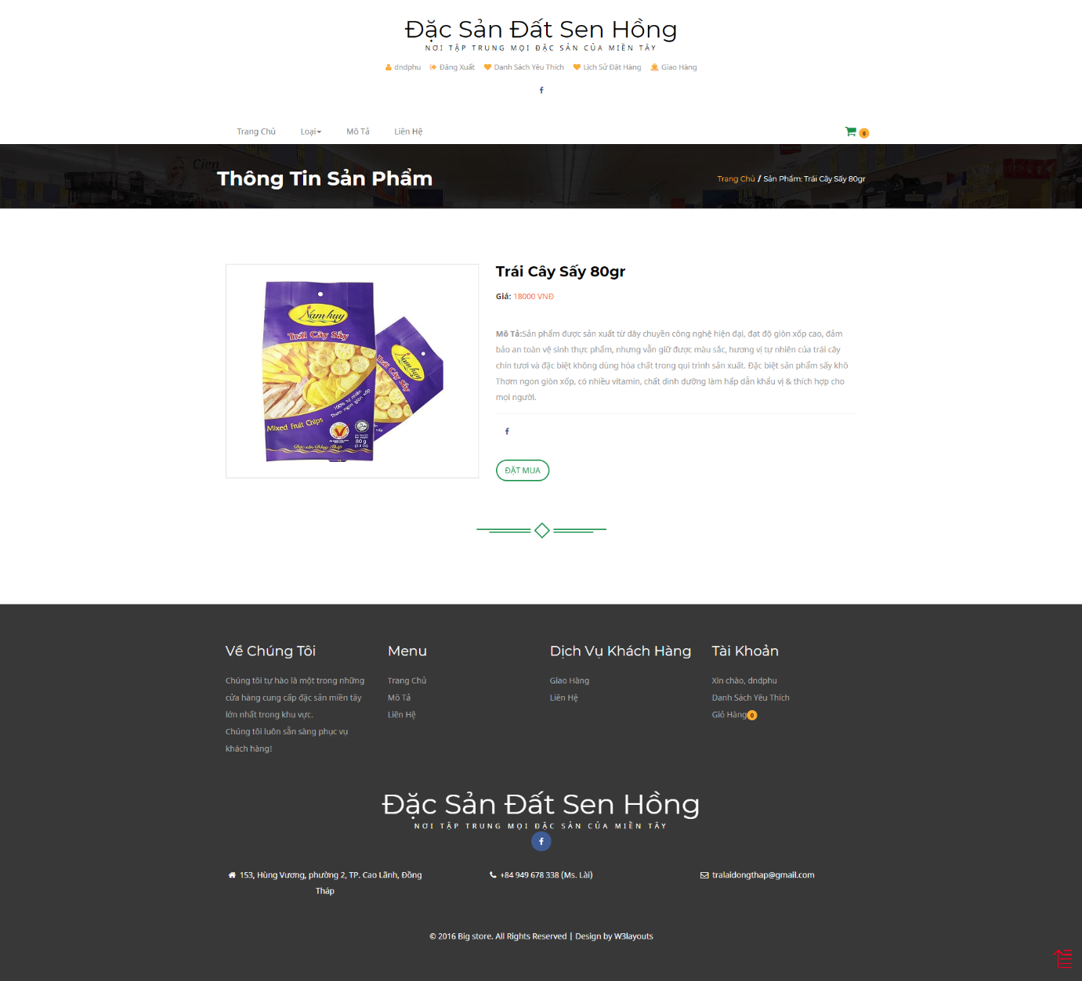

* **Trang Giỏ hàng: Khi khách hàng nhấn đặt mua, sản phẩm sẽ được thêm vào giỏ. Khách hàng chọn vào biểu tượng giỏ hàng để đi đến trang giỏ hàng**

**Chức năng: hiện thị tất cả sản phẩm khách hàng đã chọn mua, cho phép cập nhật số lượng muốn mua, xóa sản phẩm khỏi giỏ hàng, xóa luôn giỏ hàng và có thể tiến đến trang Thanh Toán**

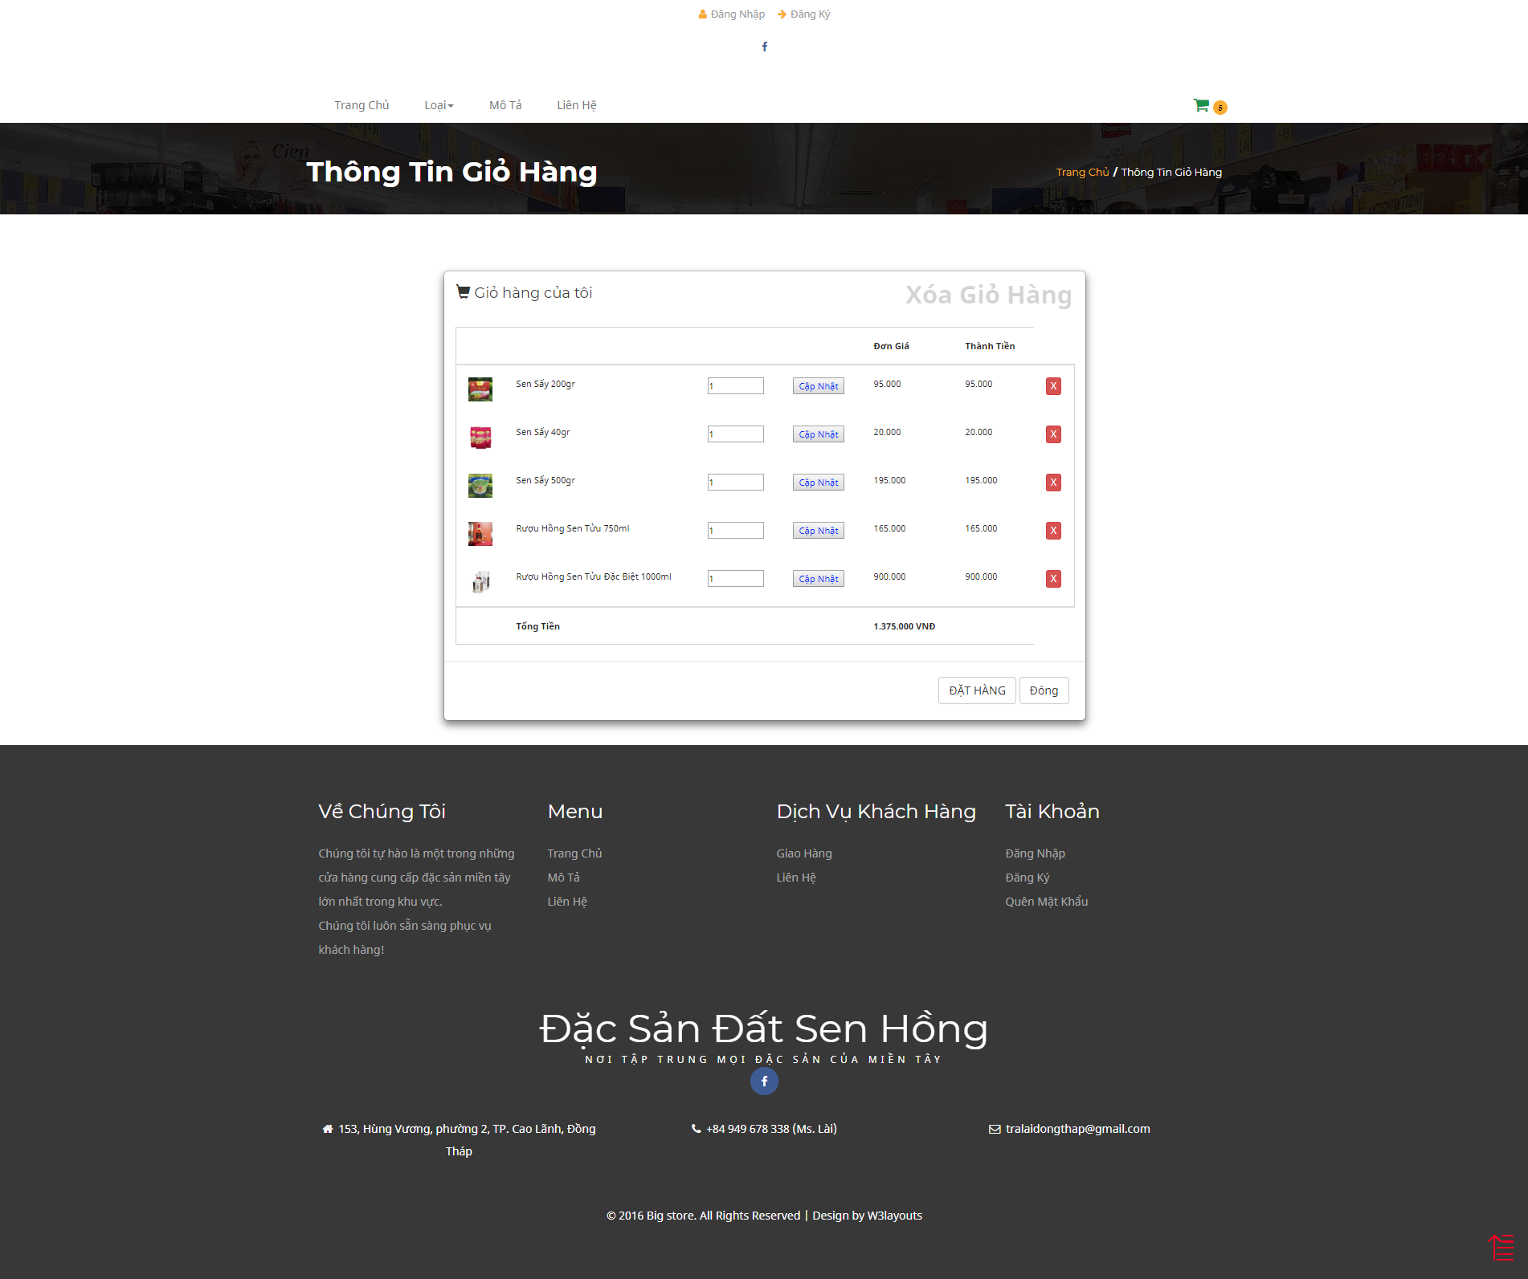

* Trang “Thanh Toán” sẽ hiện thị lại các sản phẩm bạn muốn đặt mua và thông tin khách hàng để nhận hàng. Nếu đồng ý tiếp tục nhấn vào “Đồng ý đặt hàng”

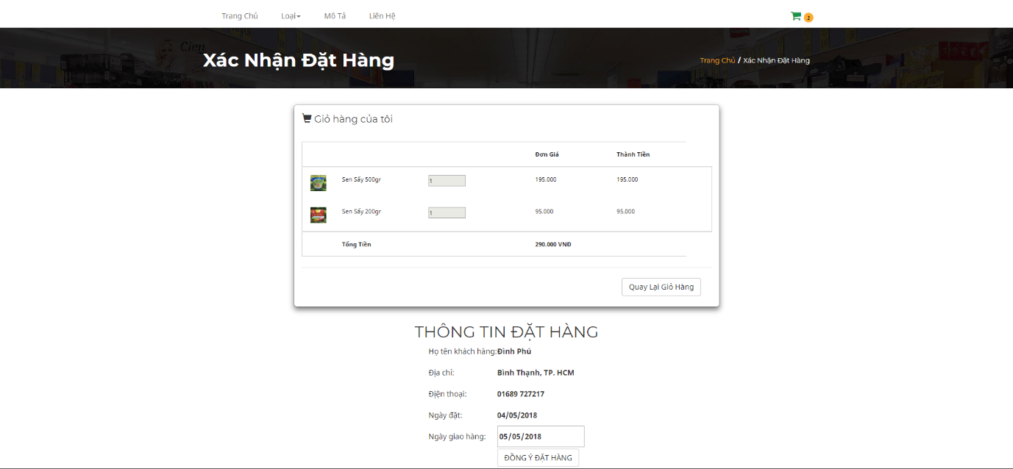

* **Trang Mô Tả:**

**Chức năng: Giới thiệu về thông tin cửa hàng, lịch sử hoạt động phát triển qua các năm.**

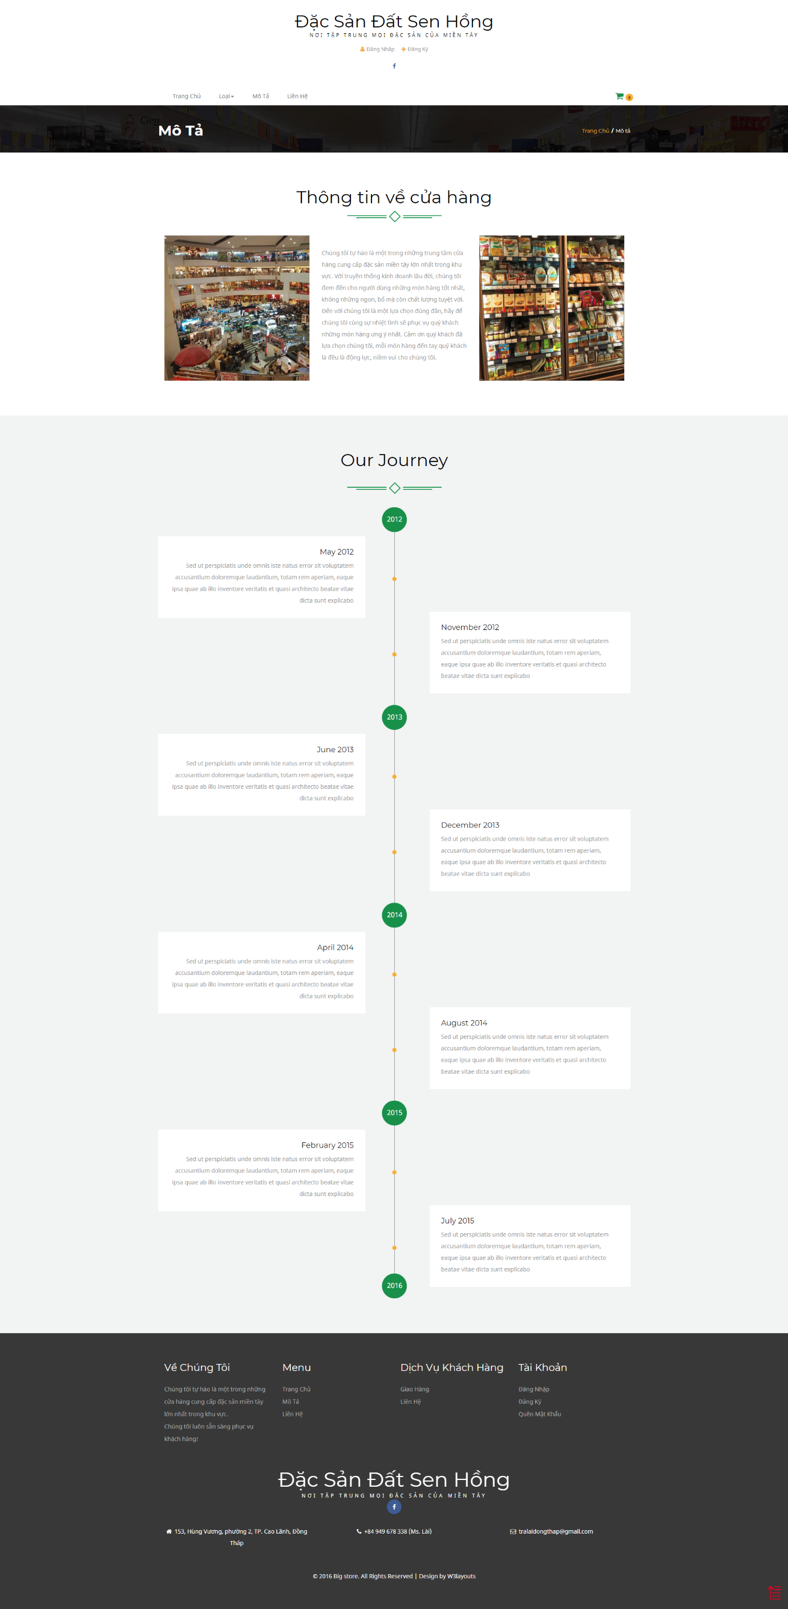

* **Trang Liên Hệ:**

**Chức năng: Giới thiệu về địa chỉ cửa hàng. Cung cấp thông tin liên hệ, nơi bày tỏ ý kiến, hỗ trợ thắc mắc.** 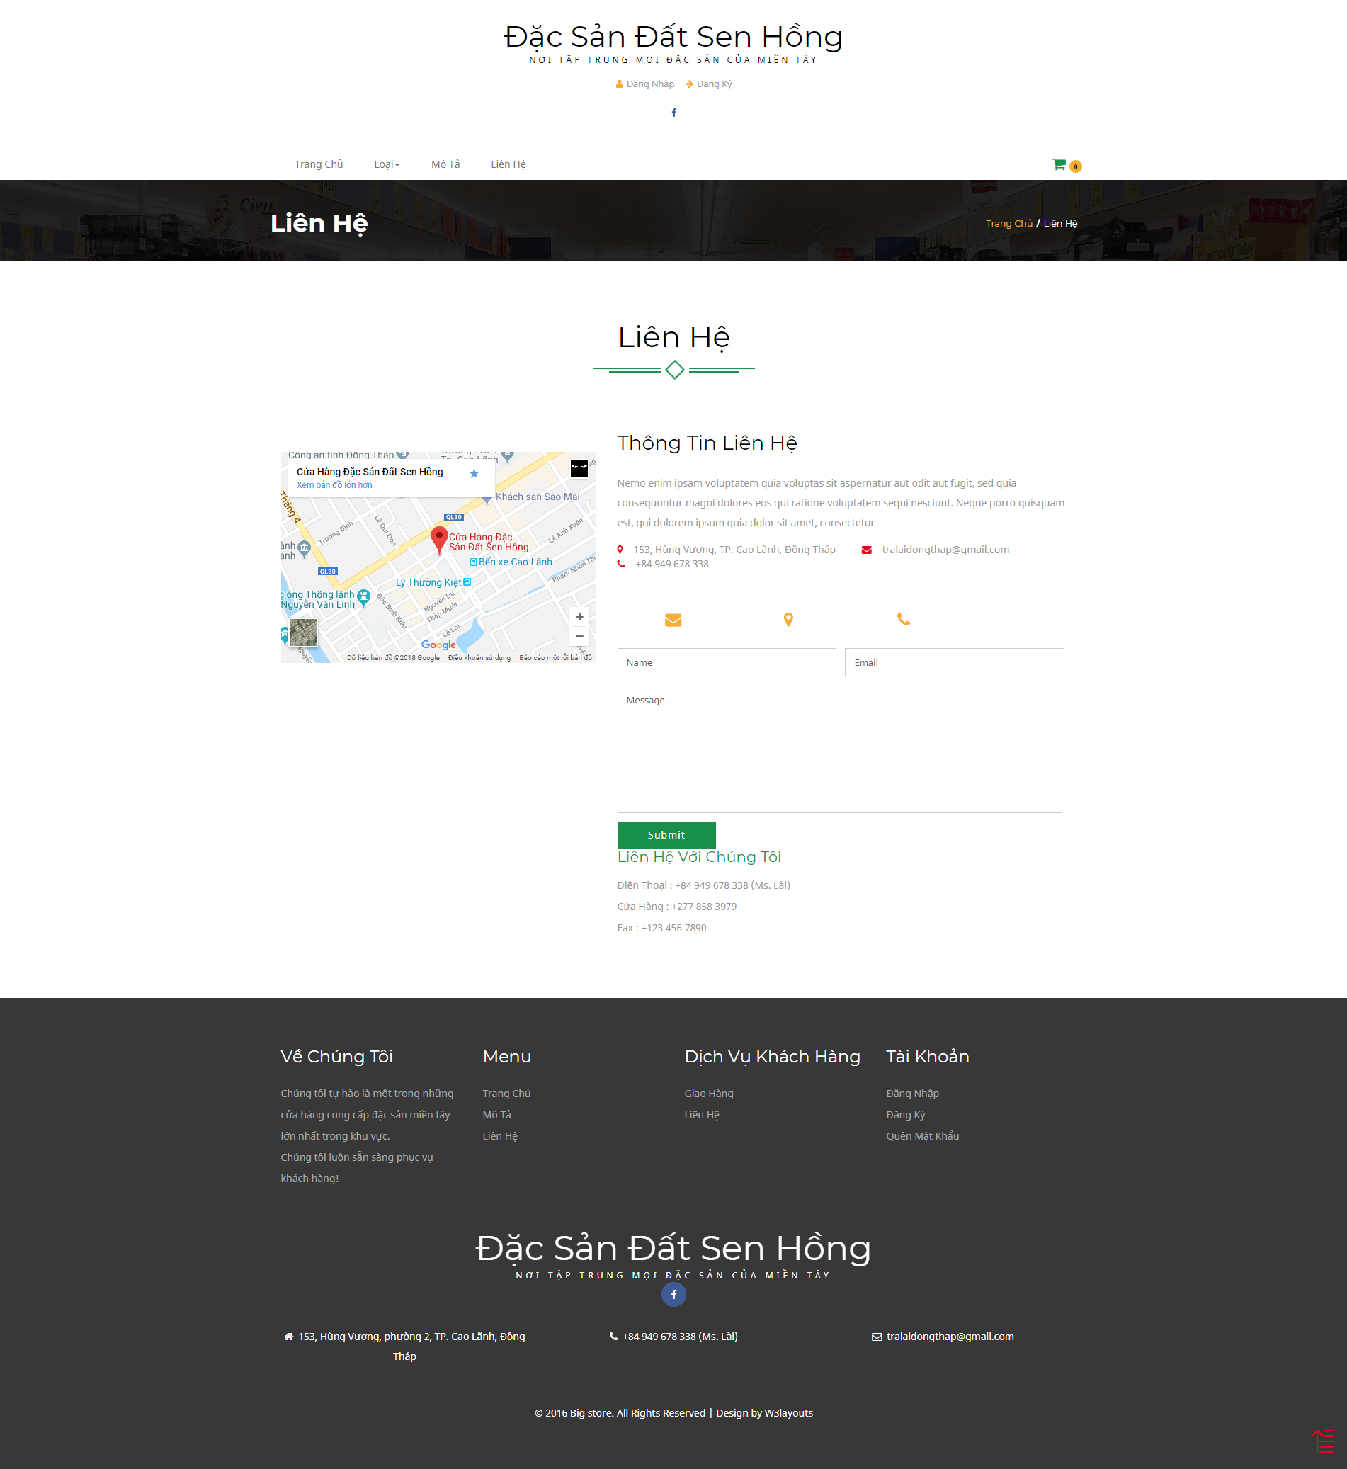

**6.2 Trang Admin**

**Chức năng: cho phép quản trị viên đăng nhập, thêm, xóa, sửa, cập nhật dữ liệu**

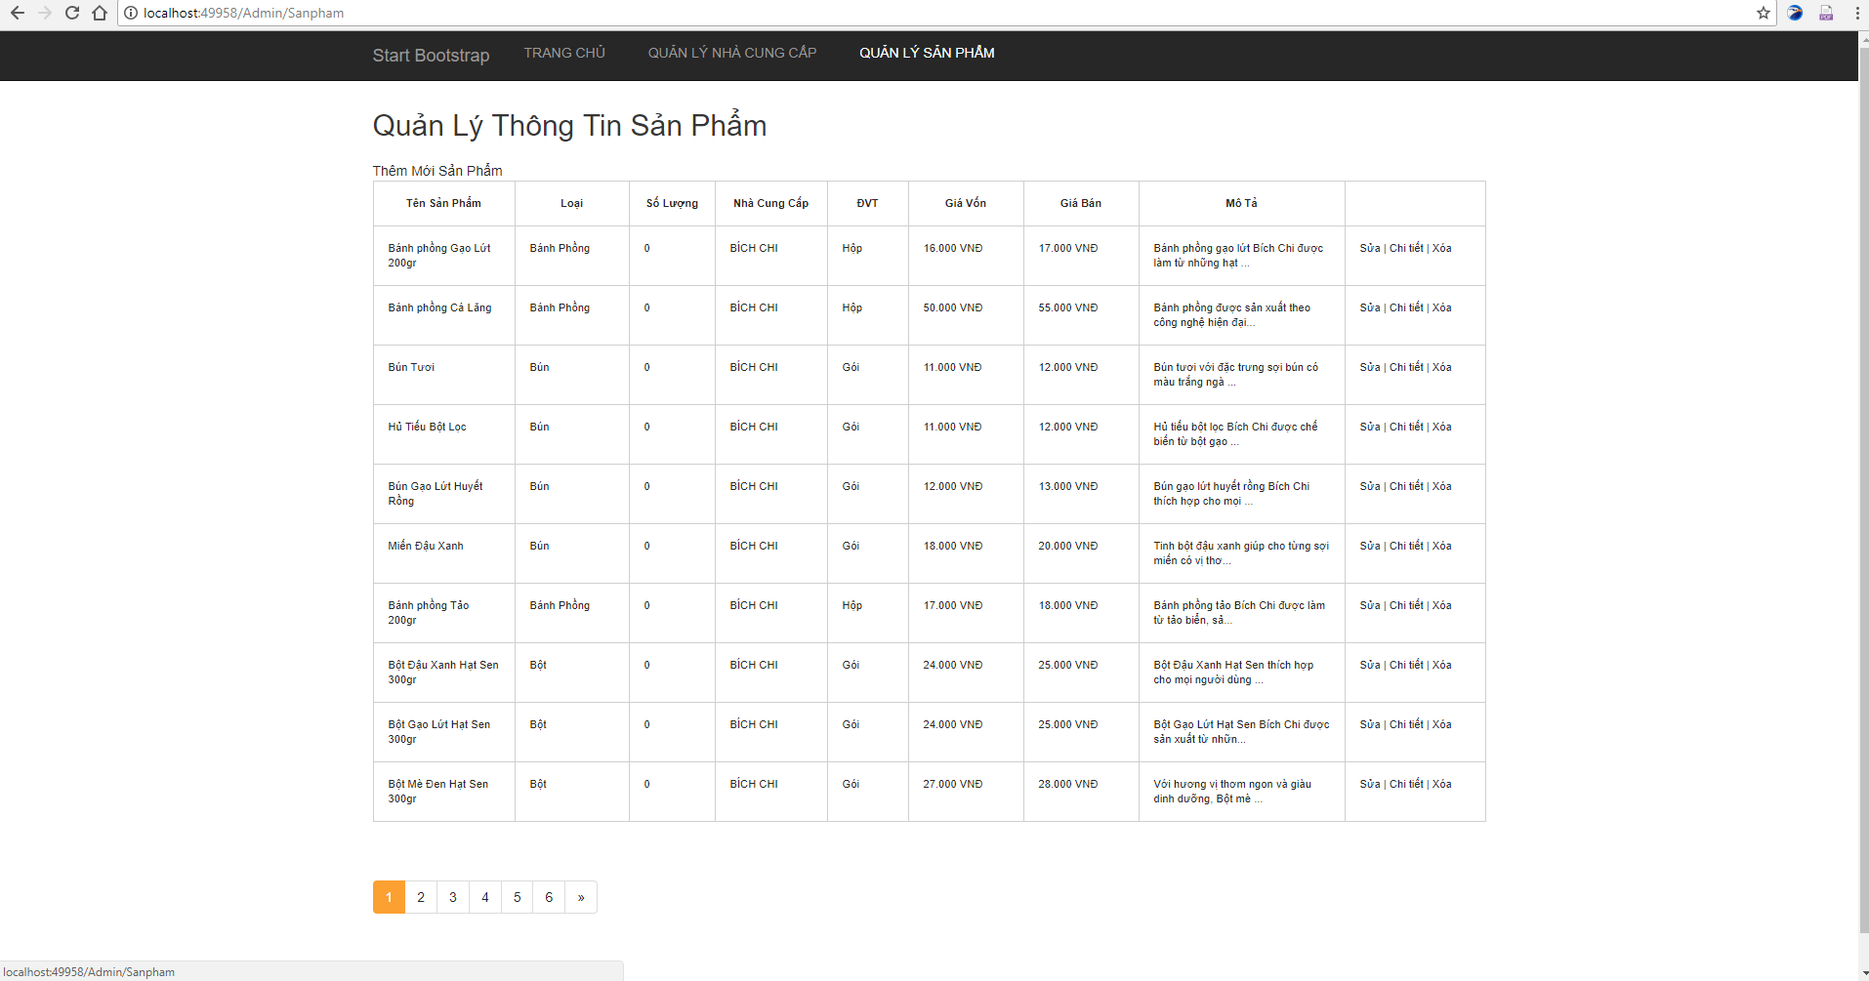

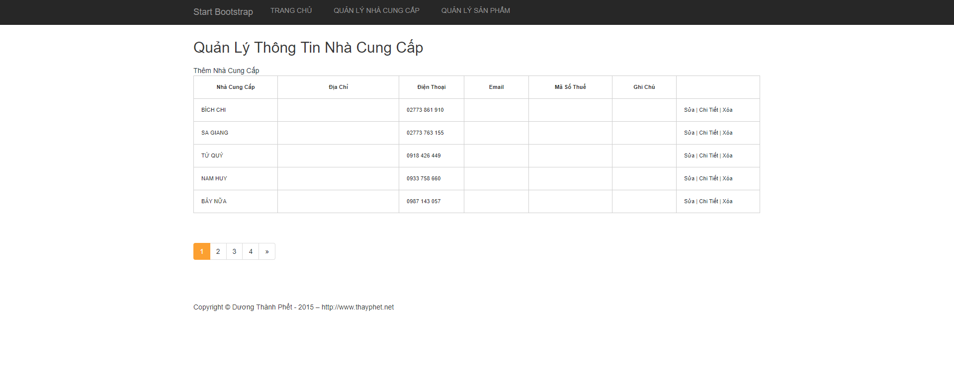

|  |  |  |  |  |
| --- | --- | --- | --- | --- |
| **Công Việc** | | **Thành Viên** | | |
| Đỗ Nguyễn Đình Phú | Lê Đình Mạnh | Trần Đình Dzu |
| Làm Báo Cáo | | * Tìm và chỉnh sửa tài liệu * Thiết kế sơ đồ erd, sơ đồ thực thể, mô hình quan hệ * Mô hình slide | Tìm kiếm bổ sung tài liệu  Chỉnh sửa lại hình thức  Thiết kê thêm mô hình vật lý | Đọc và xác nhận lại nội dung  Chụp hình trang web   * Mô hình vật lý |
| Database | | Thiết kế database cơ bản  Tạo các ràng buộc (khóa ngoại)  Chỉnh sửa thêm thuộc tính trong các bảng  Nhập dữ liệu mô tả sản phẩm | Tạo trigger  Tạo funtion  Chỉnh sửa lại các thuộc tính cần thiết | Thêm các table còn thiếu trong sql  Thêm tất cả dữ liệu trong sql  Hỗ trợ tạo các hàm |
| Website | Layoutuser | Hỗ trợ sửa layout | Sửa link css, jquery cần thiết | Tìm kiếm layout cần thiết |
| Trang đăng kí, đăng nhập, quên mật khẩu | Tìm kiếm layout đăng kí chưa có.  Tham gia sửa code | Sử lý sự kiện  Ràng buộc lỗi  Chỉnh sửa hoàn thiện | Thiết kế layout  Thực hiện code cơ bản |
| Thông tin cá nhân | Code load dữ liệu | Code cập nhật, ràng buộc | Thiết kế form |
| Lịch sử đặt hàng | Chỉnh sửa lại giao diện, ràng buộc | Thực hiện code thực thi | Hộ trợ tìm kiếm code, chỉnh sửa code |
| Giao hàng | Viết phần mô tả | Chạy hiệu ứng, layout | Thực hiện liên kết |
| Chức năng : Tìm kiếm | Tìm kiếm code khả thi | Hoàn thiện code thực thi | Hộ trợ quá tình code sai sót lỗi |
| Mô tả cửa hàng | Viết phần giới thiệu cửa hàng | Tìm kiếm layout phù hợp | Cửa hàng hình ảnh, sơ lược lịch sử cửa hàng |
| Liên hệ | Tìm link google, liên kết | Viết mô tả liên hệ | Tìm kiếm thiết kế giao diện |
| Trang giỏ hàng | Code đặt hàng, giao diện | Hoàn thiện code, thực thi, làm thanh toán trực tuyến | Code lấy giỏ hàng, xóa giỏ hàng |
| Admin | Hỗ trợ thêm xóa sửa nhà cung cấp | Hỗ trợ thêm xóa sửa, phiếu chi tiết | Thiết kế thêm xóa sửa sản phẩm |
| Tự chấm % công việc | | 33% | 33% | 33% |